ŠKODA AUTO VYSOKÁ ŠKOLA, O.P.S.

Studijní program: N6208 Ekonomika a management
Studijní obor: 6208T088 Podniková ekonomika a management provozu

MODEL KOMUNIKACE INOVATIVNÍCH LOGISTICKÝCH ŘEŠENÍ V DODAVATELSKÝCH ŘETĚZCÍCH AUTOMOBILOVÉHO PRŮMYSLU

Bc. Ianina PRYPKHAN

Vedoucí práce: Ing. David Holman, Ph.D

Tento list vyjměte a nahraďte zadáním diplomové práce

Prohlašuji, že jsem diplomovou práci vypracoval(a) samostatně
s použitím uvedené literatury pod odborným vedením vedoucího práce.

Prohlašuji, že citace použitých pramenů je úplná a v práci jsem neporušil(a) autorská práva (ve smyslu zákona č. 121/2000 Sb., o právu autorském
a o právech souvisejících s právem autorským).

V Mladé Boleslavi dne 31. prosince 2016

Děkuji vedoucímu své diplomové práce Ing. Davidu Holmanovi, Ph.D. za odborné vedení práce, vřelý přístup, cenné rady a informace, které mi po celou dobu psaní práce ochotně poskytoval, a za čas, který mi věnoval. Dále děkuji také Ing. Petru Ungermanovi za možnost konzultací a technickou podporu.
Obsah
Seznam použitých zkratek a symbolů ……………………………………………….6
Úvod 7
1 Pojem komunikace 10
1.1 Proces komunikace 11
2 Logistika a teorie řízení dodavatelskeho řetězce 23
2.1 Logistika jako vědní disciplína 23
2.2 Logistická teorie 24
2.3 Certifikace ve spolupráci s dodavateli 28
3 Pojetí inovace 30
3.1 Inovace a podnikaní pro konkurenceschopnost firem 31
3.2 Efektivní výzkumný a inovační systém v Evropské Unie a České Republice 31
4 Představeni společností ŠKODA AUTO a.s. 36
4.1 Profil společnosti ŠKODA AUTO a.s. 37
4.2 Představení odděleni Plánování logistiky ve společnosti ŠKODA AUTO a.s. …………………………………………………………………………………..40
5 Analýza stávajících způsobů komunikace inovativních logistických řešení v dodavatelských řetězcích ve společnosti ŠKODA AUTO a.s. 42
6 Způsob komunikace inovace GTL v ŠKODA AUTO a.s. 45
7 Návrh modelu komunikace s dodavateli v společnosti ŠKODA AUTO a.s. 52
7.1 Porovnání komunikace inovativních řešení v dodavatelských řetězcích automobilového průmyslu 59
8 Vyhodnocení navrhovaného modelu komunikace 60
Závěr 64
Seznam literatury 66
Seznam obrázků a tabulek 71
Seznam příloh 72

Seznam použitých zkratek a symbolů
ČR Česká republika
EU Evropská unie
GTL Global Transport Label
OTL Odette Transport Label. Etiketa
VaVaI Výzkum, vývoj a inovace
CIS Community Innovation Survey
NLK Nový logistický koncept
JIT Just in time
EDI Technologie elektronické výměny dat
D-U-N-S Data Universal Numbering System
SCM Supply Chain Management
ŠAST ŠKODA AUTO SUPPLIERS TEAM

Úvod
Rychlost změn v globalizujícím se světě se zvyšuje. Udržení či dokonce zlepšení postavení ve skupině rozvinutých zemí vyžaduje rychlou a efektivní akceptaci těchto změn. Automobilový trh, charakterizují nejen stále sílící inovativní procesy, ale také rychlou změnu tržních podmínek. Pokud se společnosti chtějí udržet, chtějí budovat pozice na trhu a být úspěšné, musí nejen pozorně sledovat vývoj konkurence, ale přidat ve vlastním růstu a vývoji. Každá firma by měla dosahovat svého největšího mistrovství v oblasti provozu a podnikaní. Automobilka by měla dokázat uplatnit své mistrovství použitím inovace zejména v oblasti logistiky. Protože právě to je klíčem ke zvyšování vlastní a přidané hodnoty, uspokojení požadavků společnosti, zajištění další existence a úspěchů na trhu. Moderní technologie mají v nadcházejících letech pomoci získat možnost komunikovat snadněji mezi účastníky výrobního procesu.
Rok 2015 byl pro český automobilový průmysl rekordní, vyrobeno tu bylo 1 328 788 silničních vozidel. Automobilový průmysl čekají velké změny. Otázkou ale zůstává, kdo je bude přinášet. Na prvním místě v oblasti logistiky je automobilka ŠKODA AUTO a.s. Společnosti se podařilo zajistit nový společný standard automobilového průmyslu, který se nazývá Etiketa GTL neboli Global Transport Label. Doposud používané etikety OTL - Odette Transport Label. Etiketa GTL nabízí v porovnání k OTL svými zdokonalenými vlastnostmi nové možnosti pro logistiku dopravy a přepravy materiálu. Jakým způsobem představit tuto inovaci v dodavatelském řetězci, a vysvětlit podstatu inovace a pomoci pochopit, jaký je způsob použití GTL aby nedošlo k vážným chybám v dodavatelském procesu?
V současné době dodává pro vozy ŠKODA více než 1.300 dodavatelů a 30.500 dílů mají pracovníci logistiky k disponování, 700.000 obalů je ve vlastnictví a správě ŠKODA AUTO a.s. Pro takou velkou společnot je velice důležité používat jediný systém komunikace s dodavateli.
Práce umožňuje komplexně pochopit současný stav komunikace a předvídat budoucí možností vylepšení komunikačního procesu včetně vyhodnocení jejich výsledků.
Cílem diplomové práce je návrh nového modelu komunikace inovativních logistických řešení v automobilovém průmyslu, konkrétně mezi ŠKODOU AUTO a.s. a jejími dodavateli.

Pojem komunikace

Komunikace představuje moc.
Kdo se naučí ji efektivně využívat,
může změnit svůj pohled na svět i pohled,
kterým svět prohlíží na něj.“
(Anthony Robbins)

V globálním smyslu se za komunikaci považuje proces interakce a integrace, při němž si partneři v komunikace (lidé, počítače) vyměňují nějaké informace. (Jonak, 2012). A patří k jednomu z nejpoužívanějších slov. Komunikace je jedním z důležitých rysů živých organismů, živých systémů včetně člověka. Slovo je latinského původu – “Communicare“. Tak uvádí Vymětal (Vymětal, 2008). Znamená spojení, spojovat, sdělovat, sdílet nebo sdílet něco s někým, někomu něco dát, vyměňovat si informace, přenos. V českém jazyce má slovo komunikace tři hlavní definice:
- výměna informací – mezi lidmi, živočichy a neživými mechanismy,
- veřejná doprava – letecká, železniční, potrubní, atd.
- dopravní cesta.
Jako pojem, komunikace se používá ve mnoha oborech lidské činnosti. V podstatě vyjadřuje něco, co je blízké výrazu spojování. Také znamená to, že komunikace je považována za schopnost užívat všech prostředků k udržování lidských vztahů.
Většina autorů uvádí, že komunikace je procesem výměny informací. Například, základní definice, kterou nabízí literatura je: “Komunikace je pojem pro všechno, co je signalizováno a přijímáno” (Fürst, 1997). Ale tato definice komunikace je velmi obecná. Přesnější je daná definice v slovníku pojmů: „Komunikace je proces výměny informací mezi dvěma nebo více účastníky s cílem dosáhnout jejich součinnosti, dorozumění a žádoucího cílového chování.“ (Velký lékařský slovník On-Line). Ale na pojem komunikace lze však nahlížet z různých úhlů pohledu. Vždy se můžeme setkat s jeho mnoha definicemi vycházejícími z konkrétních názorů jejich autora. Různotvárnost jednotlivých přístupů je hodně velká: Tak co je komunikace? - „Přenos informací, nápadu, emocí, znalostí, …“ (Berelson a Steiner)? Nebo „sociální interakce pomocí systému symbolu a zpráv“ (Gerbner)? „Verbální výměna myšlenek a nápadu“ (Hoben) nebo „odstupňovaná odpověď organismu na stimul“ (Stevens)? „Všechny postupy, kterými jedna mysl muže ovlivnit druhou“ (Weaver) nebo „informace, která je přemístěna z jednoho místa na druhé“ (Miller)? Současná autorka Vykopalová v knize “Vybrané kapitoly ze sociální psychologie v kontextu komunikace“ vysvětluje pojem komunikace jako proces sdělování určitých významů v průběhu přímého nebo nepřímého kontaktu (Vykopalová, 2000).
Prof. PhDr. Zbyněk Vybíral, Ph.D. napsal, že najít definici, která by měla všechny aspekty komunikace je nemožné (Vybíral, 2009). Obory, které se komunikací velmi pečlivě zabývají, vycházejí právě z myšlenky a dále si svoji definici pro komunikaci upravují. Tedy pojem komunikace nelze přesně definovat. Například v současně vědě o psychologii komunikace není považována za vlastní přenos informací mezi tím, kdo informace sdílí a příjemcem, zde také jde více o sebeprezentaci, sebepotvrzování, úroveň působení, vliv a usnadňování porozumění.
V této práci se bude s pojmem komunikace pracovat ve smyslu komunikování v podniku, a také v praktické častí této práce zejména o komunikaci ve společnosti ŠKODA AUTO a.s. Například, jaké jsou způsoby sdělování informací skrze kanály komunikace, jaké jsou nástroje pro přenos informačních toků.

1.1 Proces komunikace

Komunikace není statický jev a představuje dynamický proces. Je to takový proces, který probíhá vždy mezi dvěma nebo více lidmi. Zejména tady jde o procesu dorozumívání a proměnlivostí v čase, změny myšlenkového procesu v proces komunikační. Stejně jako každý proces i proces komunikace má své určité prvky, postupy, pravidla a zvyklosti. Autor Winkler řekl, že obsahem komunikačního procesu je transfer informace od Komunikatora. Komunikator je ten, kdo mluví k příjemci finálního sdělení. Když dojde k přenosu informace, je možné říci, že recipient sdělení porozuměl. O dorozumění je řečeno v případě, že adresát i příjemce sdělovanému obsahu rozumí správně a sdílejí stejný smysl informace (Winkler, 1998). Pokud se sejdou dvě osoby, vždy bude vznikat jakákoliv komunikace. I v případě, že ani jeden nic neřekne. Komunikace mezi dvěma jedinci je to, co si navzájem sdělují a jakým způsobem si to sdělují. Během komunikace dochází k vzájemnému ovlivňování účastníků komunikace a kvůli tomu komunikace je interaktivní proces (Bedrnová a Nový, 2007).
Také autoři knihy říkají o zákoně sociálního vlivu, který má tří významy neboli dimenze. První dimenze - síla, ta představuje vztah mluvčího nebo adresáta k posluchačům nebo příjemcům. Druhá dimenze je počet. Počet tady znamená, že s rostoucím počtem posluchačů roste strach toho, kdo mluví. Třetí vyznám je- odpovědnost a vzdálenost, kdy s rostoucí vzdáleností od posluchačů mizí stres a strach.
Následující je popsán a je ilustrováný na obrázku 1 velmi jednoduchý proces komunikace, který se vždy stává mezi dvěma lidmi.
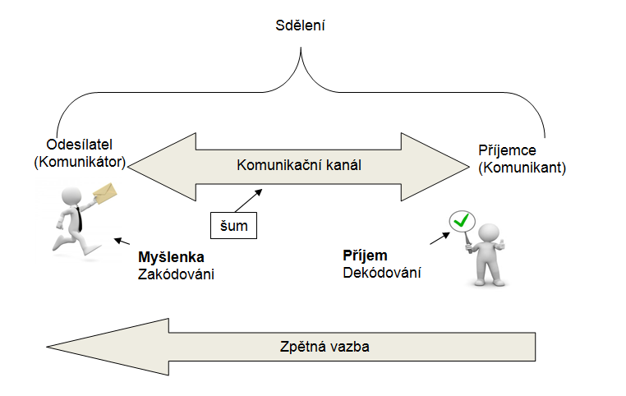
Zdroj: Vlastní zpracovaní
Obr. 1 Proces komunikace mezi dvěma lidmi
V komunikačním procesu vystupuje vždy nejenom jeden ale několik prvků. Jsou to prvky: Odesilatel nebo Komunikátor, Příjemce nebo Komunikant, Komunikační kanál, Sdělení (Komuniké), Zpětná vazba a Komunikační šum.
Odesilatel (Komunikátor) - člověk, který zprávy vysílá, poskytuje. Také následující proces je takový, že pomocí řeči nebo gest vyjadřuje myšlenku či pocit, který chce sdělit. Odesilatel je teď hlavním výchozím komunikačním prvkem, anebo je iniciátorem sdělení.
Příjemce (Komunikant) je ten člověk, kdo zprávu od Komunikátora přijímá. Jinými slovy řečeno, Příjemce představuje osobu, která přijímá sdělení a jeho obsah dekóduje, tady vnímá (Devito, 2001).
Obsah informace a zpráva pro Příjemce jsou kódované Komunikátorem, Odesilatelem. Toto rozuměni, a pak příště následující pochopeni poskytnutou informace a ji podstata muže být způsobené různým šumem. Tento šum v dané diplomové práci se nazývá - Komunikační šum.
Co se tyká procesu zakódování, v dané práci se tak nazývá proces, kdy myšlenka je převedena a ukázána v symbolické formě. Tady důležitým momentem je to, aby Odesilatel a Příjemce informace byli na stejné úrovni individuálního vývoje. Příjemce musí mít stejný anebo případně podobný souhrn dovedností a zkušeností jako Komunikátor. Příjemce musí rozumět tomu, co se Odesilatel snaží poskytnout. Například to může být jazyk, který oba umí a kterému oba rozumějí.
Dekódování znamená proces, kdy už je možno přečíst a přepsat symbol, který byl vysílaný Komunikátorem. Znamená vlastně pochopení toho člověka, kdo přijímá informace, neboli Příjemce, což závisí na řadě hodnot, zkušeností, myšlenek, záměrů a cílů.
Komunikační kanál je speciální způsob, jak sdílet informaci, kterou chce Komunikátor poskytnout Příjemci. Rozlišují se hlasové, zrakové, čichové a hmatové kanály komunikace. Jak popisuje Vacínová, za komunikační kanály můžeme považovat i jednotlivé komunikační prostředky – osobní rozhovor, telefon, e-mail, film, televizi, kouřové signály (Vacínová, 2007).
Zpětná vazba je velmi důležitá a při komunikování má první místo a největší hodnotu. Což znamená reakce Komunikanta, nebo člověka, který přijímá zprávu, jako důkaz a potvrzení - dává informaci o tom, že zpráva je chápána správně.
Velmi zhoršují chápaní zprávy a samostatné informace Komunikační šum a nežádoucí informace, poruchy nebo vlivy, které se mísí do zprávy, kterou Komunikátor předává, a tak ztěžují její pochopení. Šumy vždy u zdravých lidi jsou vnějšího charakteru, například okoní hluk. Občas se tak stává, že zbytečné myšlenky, únava zhoršují přijetí informace. Tak například autor Vybíral dělí šum do čtyř kategorií: fyzický, fyziologický, psychologický a sémantický (Vybíral, 2009).

Fyzický šum – jsou vlivy, které pocházejí z vnějších zdrojů a fyzicky zabraňují přenosu informace. Fyziologický šum - fyziologická omezení. Může se to stát na obou stranách, jak na straně Zasilatele, tak na straně Příjemce. Například vada zraku či sluchu.
Psychologický šum představuje úsudky, předpojatost, extrémní neudržitelné emoce Příjemce nebo Odesilatelé.
Šumy mohou být způsobeny z důvodu odlišnosti jazyka, aktivního použití slangu, nebo sprostých slov či specializované terminologie.
V minulosti si lidé mohli dovolit dívat se na Komunikaci jako na velmi jednoduchý nebo jednosměrný proces, který byl představován jednoduchým lineárním modelem. Zajímavě je to, že čas, kdy člověk mluví, je odlišný od času, kdy člověk jenom vnímá informace. Proto model komunikace nebyl přesný, jelikož nedokázal zachytit výměnu názorů mezi dvěma či vice lidmi. Ten jednoduchý a lineární jednostranný model byl samozřejmě velmi rychle nahrazen jiným modelem – modelem, který se stal interakčním. Model interakční už zahrnuje nejenom jednoho člověka, ale nyní už dva, kteří jsou obojí mluvčími. Ten, kdo mluví a posluchač, který musí všechno poslouchat. Ti si mezi sebou střídají své vlastní pozice, pozice Mluvčího a Posluchače na pozice Posluchače a Mluvčího. Člověk poslouchá a člověk mluví, nebo něco vypráví. Jsou to dvě různě akce (Devito, 2001).
Nyní používáme koncept, v němž komunikace je vzájemná transakce, kde každá osoba má roli Posluchače i Mluvčího v jediný okamžik. Toto pojetí znamená to, že všechny prvky komunikace jsou závislé vzájemně, tak jako každý prvek existuje v určitém vztahu k ostatním (Devito, 2001).

Funkce komunikace
Komunikace, která nastává mezi různými lidmi, čítá mnoho různých funkcí. Vlastně funkce komunikace a cíl komunikace spolu vzájemně souvisí. Funkcí se v této diplomové práci rozumí účel nebo cíl, který má určitá komunikace splnit. Mezi jednotlivými funkcemi nelze nalézt hranice a jednoznačné je popsat a také hranice se mohou mezi sebou překrývat. Pokud se při komunikaci sleduje určitý cíl, komunikace bude plnit svoji funkci. Například, autor Vybíral v knize “Psychologie komunikace“ uvádí pět hlavních funkcí (Vybíral, 2009):
- Informační funkce – informuje. Komunikátor přes Komunikační kanál předává informace, fakta, data.
- Instruktážní funkce – poskytuje instrukce a návod. V podstatě tato funkce je také funkce informativní, její přidaná hodnota je vysvětlení významu, popisu, postupu, organizace a návodu jak něčeho využívat.
- Persuasivní funkce – přesvědčuje. Komunikace stává se vlivem působení Komunikátora na jiného člověka.
- Vyjednávací funkce – patří svým způsobem do funkce podobné přesvědčovací funkce. Jde o posilování sebevědomí, vlastní potřebnosti, o posilování vztahu k něčemu.
- Zábavní funkce, hlavním cílem je pobavit a uvolnit Příjemce. Jde o to, jak pobavit nebo rozesmát Příjemce a vyplnit čas komunikováním, které následně vytváří pocit spokojenosti.
Takže funkcí komunikací existuje příliš mnoho. Pro komunikaci v podniku a mezi podnikatelskými prvky jsou však nejdůležitější zejména první čtyři.
Hranice mezi funkcemi komunikace velmi těžko poznat protože nejsou zřejmé a mohou se přepínat mezi sebou. Informační, informativní funkce zabezpečuje předání informace, je určena pro jednoho člověka anebo pro více lidí – určité zprávy, fakta, data, obsahy – předaní mezi lidmi. V něktrém okamžiku můžeme zapomenout na Zpětnou vazbu, důležité je informace předat. Hlavně, pokud jde o firemní komunikaci. V podniku se tento proces nazývá monolog nadřízeného na meetingu, nebo jednoduché zaslání informace emailem, prohlášení k situaci. Instruktážní funkce už bude více o předání velmi konkrétní informace, či návodu na výkon určité činnosti a procesů. V tomto případě je Zpětná vazba na prvním místě. Persuasivní funkce, od anglického slova „persue“, znamená přesvědčit. Funkcí je určena proto, aby změnit názor protistrany, když protistrana je Příjemce. Zpětná vazba je velmi důležitá, když je potřeba být si jist, že efekt nastal, a také když je potřeba vědět s jakým efektem se tento akt podařil. S pomocí vyjednávací funkce možná mluvit o následné spolupráci. Jde o to, aby se vyjednaly pro Komunikátora a Příjemce vzájemně výhodné podmínky. Zpětná vazba je v tomto případě samozřejmost. Poslední funkce je funkce zábavní. Ta má za cíl pobavit všechny přátele, kolegy, rozptýlit posluchače a odvést je od náročného tématu. Zpětná vazba bude projevena prostřednictvím smíchu a emoce, dobré nálady (Vybíral, 2009, str. 31).

Formy komunikace
Formy komunikace se rozlišují podle mnohých kriterií. Komunikace se dělí na neverbální, verbální a komunikaci činem nebo pohybem. Obsah toho, co je potřeba sdílet je velmi důležitý, proto je také důležité to, jakým směrem se informace bude sdělovat, neboli jaké formy komunikace při sdělování jsou používané. Nedávno uvedla autorka Vacínová názor, že dělení komunikace se rozšiřuje o následující typy (Vacínová, 2007):
- Interpersonální – komunikace mezi osobami a různými sociálními útvary.
- Intrapersonální – komunikace mezi počítačem a uživatelem.
- Masová komunikace – hromadná a veřejná.
- Jednosměrná komunikace – od mluvčího, Komunikátora ke Komunikantu Příjemci.
- Obousměrná (reciproční) komunikace – informací, komunikaci se zpětnou vazbou.
- Digitální komunikace – verbální, racionální.
- Analogová komunikace – obrazná.
- Přímá (přímý kontakt).
- Nepřímá, anebo zprostředkovaná

Obrázek 2 níže shrnuje, jaké jsou formy komunikace.

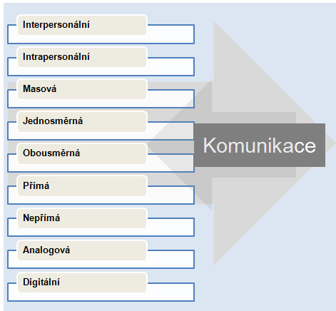

Zdroj: Vlastní zpracovaní
Obr. 2 Formy komunikace

Komunikační bariéry
Když nastává komunikační situace nebo okamžik, kdy začínjí lidé mezi sebou komunikovat, můžeme tedy informaci rozumět tak, jako tomu říká autor Růžička „výzva ke spolubytí“ (Růžička, 1993). Příjemce informace je informován a na základě vlastní interpretace předělal poskytnutou informaci, přenáší ji do svého znalostního využití a používá ve svém smyslu. Ale to, jak lidé vnímají doručenou zprávu, závisí na tom, jaké jsou individuální zkušenosti a emoce. V komunikaci se občas každý může setkat se zvláštními problémy. Například s překážkou anebo Komunikační bariérou. Tyto jsou definované tak jako překážky, protože svým existováním zhoršují kvalitu průběhu procesu (Moslerová, 2004). Jak uvádí Winkler, takové faktory, které způsobily náročnost komunikace dány velkým rozdílem mezi lidmi (Winkler, 1998). Například autor Winkler definuje přesně šest komunikačních bariér, které rozlišuje vždy podle toho, kdo je zdrojem nedorozumění: příjemce nebo mluvčí (Winkler, 1998). Filtrování: zdrojem filtrování je mluvčí. Filtrování je proces, který se považuje za typickou bariéru komunikace ve všech profesionálních organizacích.
Výběrové vnímání: Příjemce sdělený obsah tohoto komunikování vidí, slyší a překládá v závislosti na vlastních pocitech, motivacích, předchozích zkušenostech a svých osobnostních charakteristikách.
Emocionální stav: Příjemce zprávy, sdělení, jehož interpretace zpráv závisí na jeho aktuálních emocích. Jsou emoce extremní (jásot, deprese). A tyto emoce v první řadě překážejí efektivní komunikaci.
Jazyk: může být příčinou všech nedorozumění. V profesionálních podnicích mezi příčiny nedorozumění patří odlišný kulturní základ zaměstnanců, horizontální diferenciace rolí a činností, jiný jazyk specialisty, cizí jazyk pro expatrianty. Nonverbální narážky: původ komunikačních problémů je zapříčiněn Mluvčím. Protože, Mluvčí nepoužívá gest v souladu s tím, co říká, Příjemce není schopen jednoznačně interpretovat smysl sdělovaného.
Rozpornost sdělení v čase: Mluvčí je zdrojem bariéry. Je to situace, kdy Poskytovatel informací ve velmi krátké době po sobě vysloví sdělení, která jsou odlišná či si navzájem odporují.
Existují odlišná děleni komunikačních bariér na čtyři typy: fyzikální, znalostní, interakční a trans-kulturní. Z vnějšího prostředí vyplývají fyzikální bariéry, které jsou hluk, špatný tisk textu či špatné osvětlení a také fyziologické bariéry: vady zraku, sluchu a poruchy řeči.
Znalostní typ komunikačního barieru pohází z nedostatku informací či jazykové neznalosti.
Interakční typ je způsoben vztahem mezi komunikujícími a odráží se v odlišných sociálních, náboženských, etnických či kulturních podmínkách účastníků komunikace (Moslerová 2004).
Podle Winklera, zpětná vazba je důležitý mechanismus ovlivňování lidí a jejich pracovních výkonů a tudíž by měla být nezbytnou součástí pracovních schopností manažerů i jejich podřízených (Winkler, 1998). Také zpětná vazba může mít efektivní i neefektivní charakteristiku. Níže je uvedena tabulka, kde zpětná vazba je přehledně uspořádána.

Tab. 1 Charakteristiky efektivní a neefektivní zpětné vazby
Efektivní zpětná vazba | Neefektivní zpětná vazba
Pomáhá odesílateli i příjemci | Pokořuje odesilatele i příjemce
Určitá a přesná | Všeobecné
Popisná | Soudící
Užitečná | Nevhodná a nepřiměřená
Aktuální a včasná | Neaktuální
S radostí slyšená | Vyvolává obranné postoje
Jasná | Nesrozumitelná
Podložená a relevantní | Nepřesná
Zdroj: VYMĚTAL, Jan. Průvodce úspěšnou komunikací. Grada, Praha: 2008
Autor Vymětal uvádí ve své práce „Původce komunikací“, že zpětná vazba informací dělí se na dva typy:
Pozitivní zpětná vazba: informuje pracovníka o tom, co se mu podařilo a jejím cílem je posílit žádoucí chování, motivaci a zachovat či zvýšit jeho výkon. Taková pozitivní zpětná vazba velmi posiluje u pracovníka pocit motivace, jistoty ve své dobré práci a zvyšuje vlastní hodnotu.
Korektivní zpětná vazba: poukazuje na to, co Příjemce potřebuje změnit v svém chování, v profesionálním nebo v soukromém životě. Pomocí korektivní zpětné vazby lze provádět proces učení (Publikace Mass Training & Media, 2009).
Aktivní poslech: aktivní poslech je první prevencí proti jakémukoliv nedorozumění a je jednou z forem zpětně vazby. Efektivně zvyšuje proces vyjednávání, neboť vytváří delší časový prostor pro tvorbu následného rozhodnutí (Winkler, 1998). Aktivní poslech je nejvyšší stupeň pochopení normálního člověka, pak dochází k aktivnímu vnímání sdělení i informací. Proto pracovník nebo obyčejný člověk připravuje dotazy na Komunikátora, a kriticky hodnotí informace. Dochází k výběrům informací podle předností (Vymětal, 2008).
Vybíral ve své knize píše o tom, že trénink aktivního naslouchání je především tréninkem naší pozornosti (Vybíral 2009).
„Aktivní poslech je charakteristický intenzivní pozorností, vcítěním do záměrů a postojů mluvčího, posloucháním se souhlasem a ochotou přijmout odpovědnost za závěry rozhovoru“ (Winkler, 1998, str. 35).
Jednoduchost jazyka: srozumitelnost informace ovlivňuje správná volba slov a vět. Příjemce informace a zprávy pro úspěšně vnímání se musí přizpůsobit jazyku, na kterém lidé vedou rozhovor a vyhnout se používání cizích, slangových, profesionálních slov. V kontaktu je zakázáno a není vhodné používat specifickou odbornou terminologii, a je lépe používat spíše jednoduché věty (Winkler, 1998). Když Příjemce a Komunikátor spolu komunikují způsobem sdělení, každý účastník musí sledovat určitý cíl a mít vždy na mysli svého Příjemce. Je třeba vytvořit vhodné prostředí pro ústní komunikaci a zvážit volbu komunikačního způsobu (Vymětal, 2008).

Verbální komunikace
Realizovaná verbální komunikace je způsobem jazyka, tímto směrem je možně popsat jev, skutečnost. Vyjádřit souvislost věcí a jevů, vyjádřit vlastní hodnocení, vztah k Příjemcům (Vacínová, 2007).
Například, podle Vymětala, verbální komunikace má dvě roviny: racionální a emocionální (Vymětal, 2008). Autor ve své práci dělí verbální komunikaci na formální a neformální. Verbální komunikace se rozlišuje řadou komunikačních stylů:
- koncepční,
- konverzační,
- operativní,
- vyjednávací
- ostatní.
Verbální komunikace je zpravidla doprovázena komunikací neverbální (Vacínová, 2007).

Neverbální komunikace
Komunikace se považuje za „řeč těla“ a je realizována bez použití slov (Vymětal, 2008). Je důležitou složkou komunikace a probíhá prostřednictvím tělesných signálů a gest. Podle Vybírala úspěch komunikace závisí z 7% na obsahu verbálního sdělení, 38% na paralingvistických projevech a z 55% na řeči těla (Vybíral, 2008).
Neverbální komunikace dělí se do těchto skupin:
- Proxemika - oddálení nebo přiblížení se Komunikátora k posluchači.
- Mimika - výrazy obličeje, v mimickém projevu se především odráží emocionální pocity
- Vizika - řeč očí, prostředek při navazování kontaktu Komunikátora a Příjemce informace.
- Posturologie – sdílení informace prostřednictvím postoje, a tento postoj vypovídá o vnitřních pocitech Komunikátora
- Kinetika - , charakterizuje temperament, například komunikace pomocí pohybů rukou, nohou a hlavou
- Gestika – poskytnutí informace pomocí gest
- Haptika - komunikace dotekem (Vymětal, 2008, str. 56-72).
Neverbální projevy se mohou různit mezi sebou, protože jejich podobu velmi ovlivňuje řada faktorů. Jsou to především rozdílná kultura země původu, výchova v rodině a individuální pocity a zážitky. Důležitým prvkem neverbální komunikace je i celková postata řečníka a zdůrazňuje význam prostředí, které může velmi ovlivnit průběh i výsledek komunikace (Vacínová, 2008).

Komunikace činem
Komunikace činem je nejméně poznaná forma komunikace. O tom ve své knize píše Ladislav Leško. V své práci zmiňuje, že tento druh komunikace zahrnuje mnohoznačné činy (Leško, 2008). A činy už sami o sobě vypovídají o jejich smyslu. Například, při pozvednutí sklenice piva v hospodě, každý pochopí, že se jedná o přípitek. Pokud chceme, aby komunikace byla pravdivá a věrohodná, je třeba, aby i sám čin vždy byl v souladu s verbální a neverbální komunikací.
Jsou tři základní společenské činnosti a komunikace činem:
- elementární činnost, kdy člověk působí přímo na druhého člověka,
- kooperace, je vzájemně působení tří účastníků, kde už dochází k formování skupiny,
- kolektivní činnost - mnohostranné vzájemné působení více lidí. Zde jde o srovnání jejich názorů a také hledání nových řešení (Rýznar, 2009).
Komunikaci činem nelze vždy chápat jako poskytnutí informace jenom chováním. Vyjadřujeme jím emocionální vztah k lidem ve svém okolí.

2 Logistika a teorie řízení dodavatelskeho řetězce
Logistika (z franc. logis, ubytování) znamená původně přechodné ubytování a zásobování vojska. Souvislost se slovem logika je tedy pouze zdánlivá.
Dnes se užívá v několika významech: Logistika jako nauka, která se zabývá fyzickými toky zboží či jiných druhů zásob od dodavatele k odběrateli (zákazníkovi) a informačními toky v písemné nebo i ústní podobě.
Logistika jako soubor činností, jejichž úkolem je zajistit, aby bylo správné zboží ve správném čase, ve správném množství, ve správné kvalitě na správném místě a se správnými náklady
Úspěšnost podnikání a každé organizace v dodavatelském řetězci je závislá zejména na určité schopnosti efektivně reagovat na vývoj poptávky, a pak plnit termíny a kvalitativní parametry dodávek. V první řadě základním předpokladem pro efektivní provoz v dodavatelském řetězci a tedy tvoření přidané hodnoty v síťové struktuře, je fungující a efektivní podniková logistika. V souladu s definicemi podle významných institucí (Evropská logistická asociace a Council of Logistics Management) představuje podniková logistika pouze součást dodavatelského řetězce. Logistický proces zabezpečuje rozmístění zdrojů v čase, řídí efektivitu materiálových toků, skladování produktů a s nimi spojených služeb tak, aby vedly k uspokojování zákazníků.

2.1 Logistika jako vědní disciplína
Vývoj vědeckého myšlení: „V historii evropské se vždy střídal atomistický a holistický způsob myšlení. Začátky vědeckého myšlení byly holistické a spekulativní. Moderní vědecké myšlení se změnilo v myšlení empirické, ale atomistické. Ani jedno se nevyhnulo chybám. To první, jelikož nahradilo faktické zkoumání vírou a porozuměním, to druhé, zase obětováním souvislostí na oltář realitě a faktům. Znamená to způsob myšlení ve smyslu faktů a skutečných událostí v kontextu úplných celků, tvořících integrované množiny s vlastními vztahy a vlastnostmi. Pohled na svět očima celistvých a jednotných vztahů těchto množin představuje další vývoj myšlení a střídá atomismus, mechanismus nesladěnou specializaci “ (Lazslo, 2002).
Profesor V. Svoboda ve své práci definoval logistiku jako „systémový přístup, jehož pomocí se vytváří a udržuje integrovaný tok materiálů optimalizovaný na základě logistických metod a logistických technologií za podpory počítačového zpracování toku informací“.
Teoretický základ logistiky jako vědní disciplíny tvoří:
- Matematické modelování a automatizované zpracování informací
- Technický a technologický rozvoj v dopravě, manipulaci, skladovém hospodářství a balení
- Uplatnění systémové teorie a řízení
- Růst konkurence v národním i mezinárodním měřítku
- Marketing, vyjadřující potřeby trhu
- Zhodnocení postavení a funkce distribuce v závislosti na vývoji struktury výroby a trhu
- Analýza vlivu distribučních nákladů na celkové náklady a zisky
- Intenzifikace reprodukčního procesu a z ní vyplývající požadavky na distribuci
- Reakce oběhových procesů na změnu struktury výroby vyvolané potřebami trhu
- Obecnění poznání v procesech oběhu

2.2 Logistická teorie
Logistickou teorii tvoří následující prvky, takovými elementy jsou, na prvním místě systém, a systémový přístup, holismus, teorie sítí, synergie, synergetika. Bez takových elementů logistika jako věda nebude fungovat ani existovat. V následující kapitole bude stručně popsáno, co znamená pro logistiku, jako vědu, každý prvek.
Logistický systém – systém znamená multisystém ve smyslu množiny systémů, které nelze zkoumat samostatně, ale jen ve vzájemných souvislostech a především ze zorného úhlu synergického chápání konečného efektu na úrovni multisystému jako celku. Články logistického řetězce plní funkci podsystémů (subsystémů).
Prvky logistického systému jsou aktivní a pasivní. Například do řady aktivních prvků je možné zahrnout manipulační, dopravní, skladové, identifikační, komunikační, výpočetní a další technické prostředky a zařízení spolu s pracovníky, uskutečňující posloupnosti netechnologických operací s pasivními prvky v článcích logistického řetězce
V řadě pasivných prvků lze nalézt materiál, obaly, přepravní prostředky (paleta, přepravka, kontejner) a informace přemísťované, tříděné, skladované, kompletované, konsolidované a nekonsolidované, identifikované, které existují v rámci logistických řetězců pomocí aktivních prvků:
- struktura logistického systému,
- systém technicko-technologický,
- systém řízení,
- systém informační,
- systém komunikační.
Systém technicko-technologický. Jeho funkcí je umísťovat logistické zdroje, realizovat netechnologické transformace, jejichž převážná většina spočívá ve změně místa pasivních prvků. Prvky technicko-technologického systému jsou zpravidla různé technické prostředky a zařízení (kapacity), budovy a plochy.
Systém řízení. Takový systém uskutečňující proces logistického řízení za účelem dosažení konečného efektu s minimální potřebou času (s maximální pružností) a s co nejvyšší hospodárností. Prvky procesu jsou prognózování, organizování, plánování a operativní řízení s maximálním uplatněním principu samoregulace.
Systém informační. Daný systém pořizuje, zpracovává, přenáší a uchovává informace pro potřeby systému řízení. Také poskytuje informace na potřebném místě, v požadovaném čase, v odpovídajícím rozsahu a ve vhodné formě
Systém komunikační. Takovým systémem je soustava technických prostředků a zařízení, přenosové, organizační, automatizační a výpočetní techniky a lidí, sloužící potřebám informačního systému.
Holismus. Slovo Holismus je řeckého původu a znamená holos, celek, a také tady v logistické vědě chápe celek jako souhrn jednotlivých částí, nabývající nových vyšších vlastností, jež jsou nezávislé na jeho částech. Jinými slovy, celek je víc než souhrn částí a jejich vztahů. Holismus učí, že rozložíme-li analyticky celek na jednotlivé části, celkovost se ztratí. Vztáhneme-li holistické pojetí na člověka, bude se nám jevit jako něco více než souhrn tělesných orgánů s jejich funkcemi. Analogicky podnik je více než množina budov, strojů, zařízení a lidí s jejich hmotnými a informačními toky a pravidly rozhodování. Totéž můžeme říci i o logistickém systému, o logistickém řetězci.
Teorie sítí. Pro výsledek článku zapojeného do sítě jsou důležitější vlastnosti sítě jako celku, jimiž se rozumí rozsah sítě a její stav, než vlastnosti samotného článku, tedy než jeho vlastní výkonnost. Sít se stává tím hodnotnější, čím větší počet článků je v ní zapojen, například poskytovatelé logistických služeb a jejich distribučních center.
Synergie. Tak v logistické vědě synergie systému znamená vzájemné působení částí systému, kdy celkový efekt systému je větší nebo zejména kvalitativně odlišný než efekt, jaký by vznikl pouhým sloučením dílčích efektů částí systému. Například, ekonomické systémy využívají synergického efektu při omezených zdrojích jejich využíváním kombinovaným namísto využívání izolovaného.

Změna a vývoj paradigmatu logistiky
Na začátků 70- 80 létech dvacátého století pojetí logistiku je představeno tak, že logistika považuje se jenom jak realizátor hmotných a s nimi spojených informačních toku: „správné zboží ve správném množství a správné kvalitě, ve správném okamžiku, na správné místo a to s minimálními náklady“
Úroveň logistický služeb je předem dána a dosahuje se při nejnižších logistických nákladech. Sada pojetí jak „Logistika distribuce“, „logistika výroby“, „logistika zásobování“ existují jenom uvnitř hranic jednotlivých podnikových funkcí, sledujíce dílčí optimalizace. Logistika je chápána jako těsnější spojení manipulace materiálem a balení, skladování a dopravy s informacemi.
Když řečeno o začátku 21.stoleti, tady je možné říct, že pojetí logistika považuje se jako důležitá součást cele strategie podniku: časově podmíněné umisťovaní zdrojů jako kapacit zboží, lidí, informací, působí ve smyslu substituce hmotných procesů za informační procesy“. Tak logistické služby jsou jediným možným zdrojem a klíčovým nástrojem k dosazení vyšší konkurenceschopnosti podniku. Ucelený logistický systém propojující na jedné straně podnik se všemi dodavateli a se všemi distribučními a obchodními články až po konečného zákazníka na bázi konkrétního finálního výrobku či zakázky, na druhé straně propojující výrobu s vývojem a tvorbou koncepcí propojující výrobu s vývojem a s tvorbou koncepcí. Logistika je založen na prognózování, strategickém řízení, projektovém řízení, řízení procesů, informačních technologií, službách zákazníkům, distribuci, tvorbě zásob, inventarizaci zásob, opatřování a správě, nákupu a zásobování, řízení materiálového hospodářství, balení, skladování a manipulací. (Pernica, 2005).

Cíle logistiky
Logistika je součást filozofie každého úspěšného podnikatele a každého úspěšného podniká. Cíle logistiky – nákladovost, racionalita toku zboží a uspokojení požadavků zákazníka a odběratele. Základní cíl logistiky se uvádí zabezpečení uspokojování přání zákazníků na dodávky a služby na požadované úrovni. Při tom minimalizaci nákladů dodavatelské firmy má dvě stránky, výkonovou a ekonomickou (Jindra, 2002).
Tak v logistice jak v celkových procesech, výkonovým cílem je zabezpečení všech služeb, zajistit všechny výrobky ve konkrétním a správném množství, druhu, jakosti, čase i místě. Místo toho ekonomickým cílem je splnění složku, která se vykonanás minimální náklady. Cíle jsou také na vnitřní a vnější. Vnitřní cíle logistiky jsou: snižování nákladů, snižování vázaného kapitálu.
Vnější cíle jsou - orientaci jenom na svého zákazníka, orientace na jeho přání a jeho vlastní požadavky, dodací lhůty, úplnost a spolehlivost dodávek, pružnost podniku v reakci podniku na potřeby zákazníka. Z uvedené v diplomové práce teorie co se tyká logistiky je vidět, že prvním a nejvíc prioritním cílem logistiky je splnění přání svého zákazníka.

Definice logistického řetězce
Logistický řetězec má v literatuře velmi mnoho definic. Například vědec a spisovatel, autor disertační prací, která určena celkem logistice, Jaromír Štůsek píše o tom, že logistický řetězec je prostředkem řízení oběhových procesů a je tak základním pojmem logistiky. Tak, řečeno že vlastně logistické řetězce jsou velmi důležitým prvkem řízení celkových podnikových procesů. Vlastně řízení logistického řetězce je vnitřně a vnější integraci technologických a netechnologických procesů, které jsou spojené s dopravou, manipulací zboží a skladů, skladováním, balením, výrobou, zpracováním a dodávkou. Proces začíná se od konečného spotřebitele a skonči se až u prvního dodavatele surovin služeb (Štůsek, 2007). Logistický řetězec“ (Logistic chain) znamená tady podle Pernicy, který také celý svůj život zabýval se logistikou a řízením dodavatelských řetězců, propojení trhu spotřeby s trhy zdrojů které vychází od poptávky konečného zákazníka a jehož cílem je pružné a hospodárné uspokojení tohoto požadavku konečného článku řetězce (Pernica, 1998).
Přesně kvůli tomu spolupráce s dodavateli v dodavatelském řetězci je vždy považována za hlavní a klíčovou součást celého konceptu firemního podnikání. Jde o řízení dopadů činností, a to jsou dopady environmentální, společenské i ekonomické, které hodně ovlivňují celý životní cyklus jednoho nebo řady výrobků a služeb které pokutuje podnik. Není možná jenom říct - správně „dělat správnou věc“, také je potřeba říct o zvyšování přidané hodnoty společností, o připojení vlastních obchodních příležitostí do snižování obchodních rizik.

2.3 Certifikace ve spolupráci s dodavateli
Důležitým aspektem je v dodavatelském řetězci podstata spolupráce mezi všema společností dohromady, a také jednotlivá spolupráce jedinečného dodavatele a podniků. Kromě svého vlastního hodnocení nebo auditů firma může zvolit cestu nezávislého posouzení třetí stranou. Je to velmi důležitým procesem v celkově spolupráci v dodavatelském řetězci. Systém certifikace dává možnost prokázat, že výrobky, služby, postupy nebo systémy, té které firmy vyhovují národním a mezinárodním předpisům a normám. Protože analytická a praktická část této diplomové práce zahrnuje analýzu komunikace v dodavatelském řetězce, velmi důležitým aspektem tady je analyzovat možností každého dodavatelé v celém systému. A po tom hodnocením přesně vědět, jestli dá se spolupracovat s určitým dodavatelem, který má specifickou certifikace. Kromě odvětvových certifikací se zavádějí mezinárodní standardy pro řízení bezpečnosti v rámci dodavatelského řetězce.
Tab. 2 Certifikace dodavatele
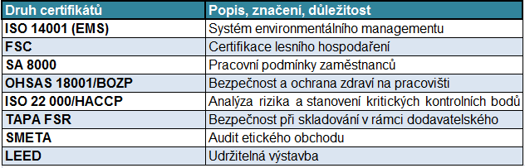
Zdroj: Autorka, vlastní zpracování

3 Pojetí inovace
Slovo „inovace“ znamená obnovovat něco, přinášet něco nového v život, bud to pracovní, soukromý život, neboli technologický proces a vývoj. Jedna o změnu anebo novinku. Například, velmi dávno vědec Carlson vynalezl xerografický proces, v roce 1938. Jenže vlastně kopírka byla vytvořena a pak použita v roce 1948. Je zřejmě, že proces od základní myšlenky, inovace do vzniknutí a použití výsledky myšlenku může trvat více než deset let. Občas významné progresivní inovace dost často vyžadují překročit hranice toho, co již existuje, a přijít s úplně novou koncepcí. Pokud vynálezce vymyslí něco geniálního, ale nenajde nikoho, kdo dovede vynález využít, uvést na trh a získat zákazníky. Obrázek 3 ukazuje proces inovace od napady, myšlenku, do vazební vyrobku na trh.

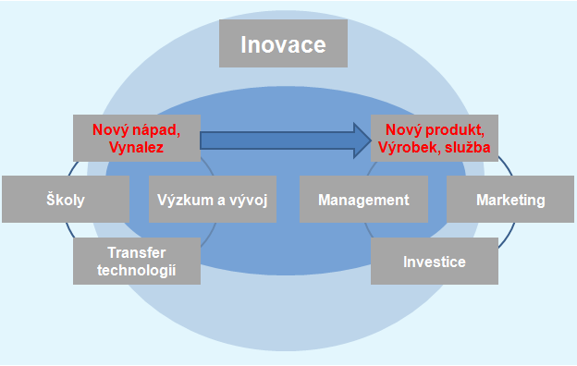
Zdroj: Autorka, vlastní zpracovaní
Obr. 3 Proces Inovace

3.1 Inovace a podnikaní pro konkurenceschopnost firem
Finanční výkonnost a prospěch firmy je silně závislé na úspěšné využití inovaci. Inovace tady v tom klíči je hlavní hnací silou ekonomického vývoje a rozvoje a stejně přináší další velkou výhody. Různé aktivity ohledne nového nápadu, a také nápady a objevy vždy zvyšují naši životní úroveň. Každá inovace může přispět i ke zvýšení bezpečnosti, zlepšení zdravotní péče, zvýšení kvality produktů a k zavedení produktů přátelštějších k životnímu prostředí. Každá vyvinuta inovace umožnila výrazné a velké zvýšení produktivity a silně změnila způsob našeho života. Právě inovace a vzdělání, to jsou klíčové podmínky úspěchu v ekonomice. Svět co tak rychle se mění, každý den, každou minutu nabízí podnikům mnoho výzev a příležitostí a inovace jim mohou pomoci k úspěchu. Každý den mění si požadavky a očekávání každého existujícího zákazníků na trhu, mění si aktivita konkurence, objevuje se nová technologie, legislativní prostředí a ten existující trh, na kterém už nechala svůj sled globalizace a který je v rostoucí míře dynamický – to vše vytváří příležitosti pro inovace. Inovace je takové pojetí, které v sobě přináší velký počet příležitosti pro zvláštního podnikatelé. Inovace vždy může snížit výrobní náklady, získat nové trhy a zvýšit konkurenceschopnost. Kromě toho, ona vytváří zisk, nová pracovní místa. Komunikace zvyšuje podíl na trhu a tak se stává hnací silou výkonnosti. V současně době inovace je klíčem k růstu firmy. Protože svět se mění velmi rychle. Odpověď na otázku, která mohla by vzniknout, proč Inovace silně ovlivňuje finanční výkonnost- protože úspěšná inovace a navazující úspěch podnikatelských aktivit umožňuje snížení nákladů, otevření nových trhů, zavedení nových výrobků a služeb svyšší marží. Inovativní může být každá firma, instituce, organizace, dokonce i jednotlivec, jediný člověk. Protože pojetí inovace není jenom pojetí, které používají ve velké společností a omezena na velké firmy. Úspěšnými inovátory mohou být malé také podniky. Mnoho důležitých výrobků bylo v minulém století zavedeno vlastně malými podniky a i dnes tento sektor přináší spoustu inovací včetně radikálních.

3.2 Efektivní výzkumný a inovační systém v Evropské Unie a České Republice
Mezi hlavní bariéry rozvoje inovačních aktivit patří kromě nízké inovační poptávky firem rovněž nedostatečný rozsah a způsob financování VaVaI- Výzkum, vývoj a inovace, který se v posledních letech významně proměnil zejména díky zahraničním investicím. Přitom hlavní funkční specializaci ČR v rámci světové ekonomiky lze charakterizovat jako výrobní základnu pro trhy v Evropě a blízkém okolí. Jedinečný podnikatelský sektor je velmi slabý a jeho rozvoj silně závislý na poptávce ze strany nadnárodních společností umístěných v samotné ČR a jejím blízkém okolí. V této souvislosti a v kontextu rostoucích cen práce a dalších vstupů do výroby je základní výzvou pro ČR schopnost vytvářet a nabízet podmínky pro lokalizaci takových aktivit zahraničních firem, u nichž hrají kvalifikace a dovednosti lidí spolu s tvorbou nových znalostí relativně vyšší roli než samotné ceny vstupů a blízkost hlavním evropským trhům. Rostoucí turbulence na finančních trzích ukazují, že se česká ekonomika nemůže spoléhat pouze na odbyt v zemích tradičních obchodních partnerů, které tvoří především sousední země EU. Je třeba vnímat příležitosti ve všech teritoriích a oborech, a navíc přicházet s vlastními řešeními. Podnikatelský sektor však zatím tvoří především podniky vzdálené v hodnotových řetězcích od koncových trhů a závislé na importu technologií. Je zde proto prostor pro veřejné intervence, které by měly napomoci ekonomice nastoupit cestu vedoucí mezi nejvyspělejší ekonomiky světa (OP Podnikání a inovace pro konkurenceschopnost 2014 –2020, 2015). Z obrázku 4 je patrné že výkonnost ČR je stále pod průměrem celé EU a řadí se spolu s Řeckem, Maďarskem či Slovenskem mezi tzv. mírné inovátory.
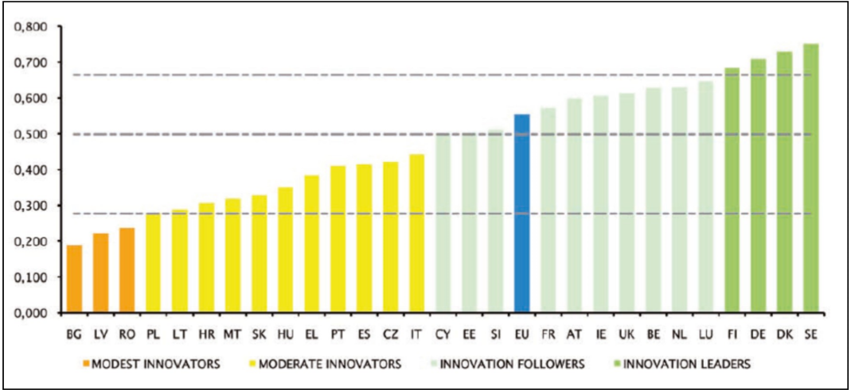
Zdroj: Innovation Union Scoreboard 2013
Obr. 4 Inovační výkonnost členských států EU
Na předních pozicích inovační výkonnosti se umísťují země, v jejichž národních výzkumných a inovačních systémech hrají hlavní roli aktivity podniků a spolupráce soukromé a veřejné sféry. Mezi zjišťovanými indikátory, v nichž ČR zaostává, jsou velmi významné indikátory firemních investic – především podnikové výdaje na výzkum a vývoj a další indikátory podnikových aktivit – tj. duševní vlastnictví a propojenost a podnikavost, kam patří podíl malé a střední podniky provádějících inovace interně, podíl MSP spolupracujících s ostatními podniky a indikátor poukazující na silné vazby mezi výzkumnou sférou a podniky – počet výzkumných publikací vytvořených v partnerství privátní a veřejné sfér srovnání evropského šetření o inovacích Community Innovation Survey (CIS) vyplývá, že více než třetina českých podniků provádí inovace, především technické, ale i netechnické, a řadí se v tomto ohledu k nejlepším v EU. To se však zatím významně nepromítá ve znalostní náročnosti produkce, kde převládají, zvláště v endogenním podnikatelském sektoru, výrobky méně náročné na znalosti. Je to způsobeno především kvalitou zaváděných inovací, která stále není schopna generovat významnější množství nových technologií, jak vyplývá například z vysoce negativní technologické platební bilance ČR. Z druhé strany, pozice ČR zaměřeném na inovativnost ekonomik EU ukazuje, že se situace postupně zlepšuje – ČR se řadí k zemím s nižší úrovní sledovaných ukazatelů inovativnosti, u velké části znich však dochází ke zlepšení, mj. díky dosavadní podpoře z fondů EU. Dle šetření se na území ČR ve vybraných odvětvích ekonomiky zabývalo inovačními aktivitami 43,9 % podniků z celkového počtu ekonomicky aktivních podniků v období 2010–2012. Technickou inovaci zavedlo 35,6 % podniků a netechnickou 31,6 %. Z celkového počtu šetřených podniků ve vybraných odvětvích klíčových pro inovace spadalo do 51 % do zpracovatelského průmyslu. Tyto podniky se podílely v roce 2012 na celkových tržbách sledované části ekonomiky 45,4 %. Produktově inovující podniky se ve sledovaném období soustředily zejména na inovaci svých výrobků. Nejvyšší podíl tržeb za inovované produkty vykázaly velké podniky (30,4 %) následované malými podniky (27,4 %). U středních podniků dosáhl podíl tržeb za inovované produkty rovných 26 %. Podíl tržeb zinovované produkce na celkových tržbách podniků s produktovou inovací dosáhlo v letech 2010 –2012 hodnoty 29,2%.
V tabulce 4 je představena SWOT analiza uplatněni Inovace na podnicích v České Republice. Takže pro Českou Republiku a Evropskou Unie podpora podnikových investic do výzkumu a inovací a vytváření vazeb a součinnosti mezi podniky je největším a nejdůležitějším milníkem strategie vývoje společnosti a podpora konkurenceschopnosti. Proto nadále Evropská Unie měla by aktivně podporovat středisky výzkumu a vývoje.
Tab. 3 SWOT analýza uplatněni Inovace na podnicích v České Republice
Silné stránky | Slabé stránky
1. Schopnost podniků vyvíjet a zavádět nové produkty, technologické postupy, změny v organizaci práce či nové způsoby prodeje výrobků a služeb;  2. Zlepšení v oblasti technologické i vědeckovýzkumné infrastruktury;  3. Růst počtu vývojových center ve firmách  4. Posílení inovační infrastruktury – zvýšení počtu zařízení, organizací na podporu inovačního podnikání a technologického transferu;  5. Kvalitní technické kompetence a tradice průmyslového know-how. | 1. ČR zaostává v oblasti využití výsledků VaVaI;  2. Nízké výdaje podnikatelského sektoru na provádění VaV ve vládním a vysokoškolském sektoru;  3. Nízká inovační poptávka českých podniků, převaha výroby s malou přidanou hodnotou;  4. Nedostatečné povědomí a využití ochrany práv duševního vlastnictví, nízký počet patentových přihlášek u Evropského patentového úřadu;  5. Spoléhání se pouze na vlastní kompetence
Příležitosti | Hrozby
1. Rozvoje výzkumně-vývojových aktivit v oblastech řazených mezi „key enabling technologies“- klíčových technologií);  2. Využít potenciál inovací v aplikační sféře;  3. Reforma financování vědy a výzkumu  4. Zlepšení institucionálního prostředí jako signál pro zahraniční investice do aktivit s vysokou přidanou hodnotou;  5. Maximální využití vybudované VaVaI infrastruktury. | 1. Silná koncentrace aktivit Vava do několika málo oborů, subjektů a především do podniků pod zahraniční kontrolou;  2. Velká vzdálenost domácích firem od koncových trhů  3. Omezené impulsy pro inovace;  4. Postupná ztráta dosavadních komparativních výhod českých podniků – kombinace dobrých technických kompetencí a ceny již není dostatečná; 5. Neočekávané působení faktorů ekonomické krize (pokles domácí a zahraniční poptávky apod.)  5. Nedostatečný počet kvalifikovaných lidských zdrojů.
Zdroj: Operační program Podnikání a inovace pro konkurenceschopnost 2014 –2020, 2015
Takže pro Českou Republiku a Evropskou Unie podpora podnikových investic do výzkumu a inovací a vytváření vazeb a součinnosti mezi podniky je největším a nejdůležitějším milníkem strategie vývoje společnosti a podpora konkurenceschopnosti. Proto nadále Evropská Unie měla by aktivně podporovat středisky výzkumu a vývoje. A také podporovat odvětví vysokoškolského vzdělávání, to se tyká zejména podpory investic v oblasti vývoje produktů a služeb, přenosu technologií, sociálních inovací, ekologických inovací, aplikací veřejných služeb, stimulace poptávky, vytváření sítí, klastrů a otevřených inovací prostřednictvím inteligentní specializace a podpora technického a aplikovaného výzkumu, pilotních linek, opatření k včasnému ověřování produktů, schopností vyspělé výroby a prvovýroby, zejména v oblasti klíčových technologií a šíření technologií pro všeobecné použití.

4 Představeni společností ŠKODA AUTO a.s.
Společnost ŠKODA AUTO a.s. může se pochlubit více než 115 létou tradicí průmyslové výrobu. V 1991 roce se česká automobilka stala součástí koncernu Volkswagen. Započala tak svou proměnu v úspěšnou značku s bohatým portfoliem modelů, celosvětovou působností a slibnou perspektivou. Česka republika je pro značku ŠKODA domácím, a tedy klíčovým trhem. V evropském kontextu poskupuje dobře a pevné zázemí. Společnost patří mezi nejvýznamnější ekonomická uskupení České republiku, generuje 7 % exportu cele země.
Rok 2015 byl pro značku ŠKODA úspěšným rokem s novými rekordními výsledky. Pokračovala automobilka ve své modelové ofenzivě a již podruhév 120 létě historii podniku společnost vyrobila a svým zákazníků dodala více než jeden milion vozů. Dvacet pět let po vstupu do koncernu Volkswagen se tak značka ŠKODA trvale etablovala v objemových segmentech mezinárodních automobilových trhů. Nových rekordních hodnot dosáhl také obrat a provozní zisk. Výsledky, dosažené v roce 2015, jsou důkazem síly značky ŠKODA a vysoké obliby jí vozů. Největší modelová ofenziva v historii podniku se s plnou silou rozvíjí. Za poslední čtyři roky společnost svou produktovou paletu obnovila, rozšířila o nové segmenty. Se sedmi modelovými řadami a více než 40 modelovými variantami nabízí nejatraktivnější a nejširší paletu vozů v historii značky ŠKODA. Tento kurz společnost bude nezměněnou dynamikou udržovat i nadále. V roce 2015 ŠKODA AUTO a.s. si pro to vytvořila důležité podmínky (Interní materiály společnosti ŠKODA AUTO a.s.).

Historické milníky vývoje společností ŠKODA AUTO a.s.
Značka ŠKODA patří celosvětově mezi automobilové výrobce s nejbohatší tradicí. O vznik společnosti se před 117 lety zasloužili její zakladatelé, Václav Laurin a Václav Klement, kteří svou firmu založili ve městě Jungbunzlau v Čechách, tedy v současné Mladé Boleslavi. Vše začalo v roce 1894, kdy si vylíčený knihkupec Václav Klement stěžoval se na nekvalitní zpracování svého nového jízdního kola. Poměrně hrubá odpověď, které se mu dostalo od výrobce, vedla Klementa k jeho vlastní opravárenské činnosti, zaměřené na jízdní kola, za jejímž účelem se v prosinci 1895 spojil s vyučeným strojním zámečníkem Václavem Laurinem. V prvních letech vyráběli a opravovali Laurin & Klement jízdní kola pod obchodní značkou Slavia. O čtyři roky později začali vyrábět jízdní kola s přídavným motorem, tzv. motocykletty. Tyto motocykly brzy získaly velkou popularitu a také několik závodních ocenění. Svůj první automobil představila společnost v roce 1905 pod názvem „Voiturette A.“. Dnes je ŠKODA jednou z nejúspěšnějších automobilových značek s nabídkou devíti modelových řad a etablovanou přítomností ve více než 100 zemích světa (Interní materiály společnosti ŠKODA AUTO a.s.). V tabulkách 4 a 5 jsou vyneseny milníky vývoje společností ŠKODA AUTO a.s.
Tab. 4 Historické milníky vývoje společností ŠKODA AUTO a.s.
Rok | Dění
1985 | Založení firmy Laurin & Klement (kola a motocykly)
1905 | Zahájení automobilové výroby
1925 | Fúze s plzeňskou strojírnou ŠKODA
1946-1949 | Začlenění závodů Vrchlabí a Kvasiny do znárodněného podniku AZNP (říjen 1945)
2000 | VW získává 100% Škoda Auto
2011 | Nová podoba značky ŠKODA

Zdroj: Historická prezentace, EOH-4, Lukáš Nachtmann, 03/2012
Tab. 5 Milníky novodobé historie
Rok |  | Dění
2003 |  | 5 000 000 vozů vyrobených od spojení s VW
2006 |  | Překročena hranice 500 000 vyrobených vozů/rok Zahájení výroby v závodě VW Shanghai
2007 |  | Vzdělávací centrum „Na Karmeli“
2010 |  | První elektromobil: Škoda Octavia Combi, Paris Motor Show V závodě VW Shanghai dosáhla roční produkce 180 000 vozů
Zdroj: Historická prezentace, EOH-4, Lukáš Nachtmann, 03/2012

4.1 Profil společnosti ŠKODA AUTO a.s.
V současné době ŠKODA AUTO a.s. zaměstnala vice než 25 400 osob. Značka ŠKODA je více než 20 let součástí koncernu Volkswagen. Během této doby se objemy dodávek společnosti ŠKODA AUTO a.s. podstatní její produktové portfolio se výrazně rozšířilo. Předmětem podnikatelsky činnosti Společnosti je zejména vývoj, výroba a prodej automobilů, komponentů, originálních dílů a příslušenství značky ŠKODA a poskytování servisních služeb.
Vozy značky ŠKODA se vyrábějí také v Číně, Rusku, Indii, na Slovensku, Ukrajině a v Kazachstánu. Tato mezinárodní základna vytvořila předpoklady pro plánovaný růst ŠKODA AUTO a.s. v příštích několika letech. Podmínky k tomu již existují, totiž skvělé vozy, silná značka, motivovaný a schopný tým a schopnost přeměni inovace v takový přínos pro zákazníky, který odpovídá heslu „Simply Clever“ (Interní materiály společnosti ŠKODA AUTO a.s.).

Strategie společnosti ŠKODA AUTO a.s
V roce 2015 společnost ŠKODA AUTO a.s. pokračovala ve své Růstové strategii a dosáhla důležitých milníků. Platná Růstová strategie ŠKODA už je funkční od 2010 roku. Cílem je tuto strategii aktualizovat s ohledem na požadavky budoucnosti. Představenstvo proto započalo s tvorbou Strategie 2025. Na tento plánovací horizont se zaměřuje také koncern Volkswagen.
Cílem společnosti ŠKODA AUTO a.s. je tuto automobilovou budoucnost spoluutvářet. V rámci Strategie 2025 odpoví ŠKODA AUTO a.s. na výzvy silničního provozu zítřka a určí tím budoucí kurz značky ŠKODA. Stěžejní součástí střednědobé strategie je přitom především rozšíření produktové palety o další modely kategorie SUV a zavedení inteligentních systémů konektivity. Nová SUV naší značky budou uvedena na trh už v letech 2016-2017 (Interní materiály společnosti ŠKODA AUTO a.s.).

Produktové portfolio
Společnost ŠKODA AUTO a.s ovlada velkou paletu vozů - sedm modelových řad a více než 40 modelových variant:
- ŠKODA Citigo.
- ŠKODA Fabia.
- ŠKODA Fabia Combi.
- ŠKODA Rapid.
- ŠKODA Rapid Spaceback.
- ŠKODA Octavia.
- ŠKODA Octavia Combi.
- ŠKODA Roomster.
- ŠKODA Yeti.
- ŠKODA Superb.
- ŠKODA Superb Combi.
Vedle vynikajících prodejních výsledků získaly modely ŠKODA Fabia a ŠKODA Fabia Combi mnoho významných automobilových cen, mezi nimi „Red Dot Award“ za vynikající produktový design.

Finanční situace společností ŠKODA AUTO a.s.
Finanční výsledky společnosti ŠKODA AUTO a.s. jsou vykazovány podle metodiky IFRS. Rok 2015 byl v historii ŠKODA AUTO a.s. dosud nejúspěšnějším finančním rokem. Společnost dosáhla rekordního odbytu, obratu, provozního zisku, čistého cash flow i likvidity. Díky rostoucímu odbytu a úspěšně realizovaným opatřením na zvýšení efektivity dokázala Společnost v roce 2015 dále zvýšit svoji finanční výkonnost. Obrat společnosti ŠKODA AUTO a.s. vzrostl meziročně o 5,2 % na hodnotu 314,9 mld. Kč, což je více než kdykoliv předtím v dosavadní historii Společnosti. Provozní výsledek se zlepšil a dosáhl 35,2 mld. Kč. Zisk po zdanění činil 30,8 mld. Kč (Interní materiály společnosti ŠKODA AUTO a.s.).

Technický vývoj společností ŠKODA AUTO a.s.
ŠKODA AUTO a.s. v roce 2015 vynaložila na technický vývoj celkem 10,57 mld. Kč. V roce 2015 činil objem tržeb z externích zakázek 1,09 mld. Kč. Na vývoji nových modelů se podílí 1 661 zaměstnanců v sídle Společnosti a 54 kolegů v zahraničí
Společnost ani po opakovaném dosažení jednoho milionu dodaných vozů značky ŠKODA za jeden rok nepolevuje ve zlepšování svých produktů v celosvětovém měřítku. Technický vývoj přihlíží k novým trendům a měnícím se požadavkům zákazníků na jednotlivých exportních trzích. Zaměřuje se na digitalizaci, komunikaci, bezpečnost, komfort, emise, využití nových materiálů a technologických možností. V roce 2016 představí Společnost zcela nový model v kategorii SUV (Interní materiály společnosti ŠKODA AUTO a.s.).

Výroba a logistika c společností ŠKODA AUTO a.s.
V roce 2016 pokračuje úspěšná realizace Růstové strategie ŠKODA AUTO a.s., která si pro nadcházející roky stanovila ambiciózní cíle. V následujících letech se společnost ŠKODA AUTO a.s. zaměří na rozšíření výrobních kapacit v závodě Kvasiny v České republice. V tamním závodě bude pokračovat modelová ofenziva s náběhem modelů řady SUV. To bude provázeno navýšením kapacity na 900 vozů za den při opětovném spuštění druhé montážní linky. Letos naběhne výroba nového modelu třídy SUV značky ŠKODA. Nárůst výroby v závodech ŠKODA AUTO a.s. tím nekončí, protože vyrobené objemy i nadále porostou. Společnost tak bude připravena na výzvy spojené s poptávkou po vozech značky ŠKODA. Také logistika nadále podporuje Růstovou strategii ŠKODA AUTO a.s. optimalizací logistických procesů a nákladů, nasazením inovativních řešeni a opatřeními zaměřenými na ochranu životního prostředí (Interní materiály společnosti ŠKODA AUTO a.s.).

4.2 Představení odděleni Plánování logistiky ve společnosti ŠKODA AUTO a.s.
Odděleni Plánovaní logistiky je velmi důležitým prvkem pro praktickou část této diplomové práce, protože zajišťují řadu činností a aplikací spojené s uváděním nových inovativních řešení v oblasti logistiky
Odděleni je součástí útvaru Logistiky značky, a samo o sobě se také skládá z řady útvarů, aby bylo možné rozdělit úkol dle odpovědnosti plnění dílčích částí úkolu.
Obrázek 5 představuje náhled organizační strukturu oddělení Plánování Logistiky ve společnosti ŠKODA AUTO a.s.
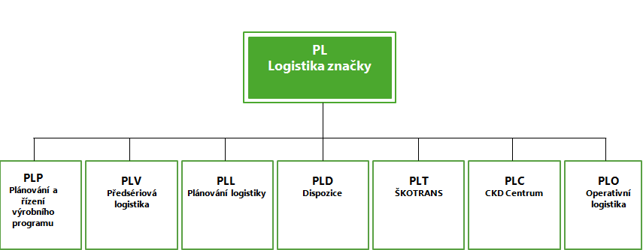
Zdroj: Interní dokumentace odděleni Plánování Logistiky ve společnosti ŠKODA AUTO a.s.
Obr. 5 Organizační struktura oddělení Plánování Logistiky ve společnosti ŠKODA AUTO a.s.
Odděleni Plánovaní Logistiku má velmi rozlohou organizační strukturu, a sklada se s osmi pododdělení:
- Vývoj a plánování obalů
- Plánování logistiky výroby vozů.
- Plánování logistiky výroby vozů.,
- Plánování logistických nákladů a JIS procesů.
- Plánování logistiky a systémová podpora.
- Systémy logistiky.
- Plánování logistiky.
- Plánování logistiky výroby agregátů.

5 Analýza stávajících způsobů komunikace inovativních logistických řešení v dodavatelských řetězcích ve společnosti ŠKODA AUTO a.s.
Logistický systém společnosti ŠKODA AUTO a.s. je špičkový. Inovace má pro značku ŠKODA klíčový význam z hlediska strategie vývoje. Nejen ve výrobě, ale také v logistice: „Velmi rychle přicházejí novinky, které mají velký význam na zlepšování ergonomie a dlouhodobého zdraví lidí v celém toku výroby i logistiky“ (Wojnar, 2016). Logistické systémy patří k rozhodujícím faktorům úspěchu v automobilovém průmyslu. Toto špičkové umístění opět podtrhuje skvělou úroveň výrobní logistiky společnosti ŠKODA AUTO a.s. Promyšlený, výkonný a mezinárodně orientovaný systém společnosti zajišťuje, že v celém logistickém řetězci budou správné díly a komponenty k dispozici ve správný čas a na správném místě a v potřebném množství.
Ve společnosti ŠKODA AUTO a.s. probíhá v současné době fáze uplatnění strategie koncernu VW - Nový logistický koncept (NLK). Základní podstatou NLK je optimalizace procesů v celém logistickém řetězci a zkrácení průběžné doby výroby vozů a komponentů.
Firma ŠKODA AUTO a.s. v posledních letech zavedla celou řadu inovací, technologií a postupů viz tabulka 6. Napřiklad, jsou zaváděny podpůrné asistenční systémy pro vychystávání dílů v supermarketech, nebo ergonomické řešení pro ručně manipulované sekvenční vozíky. Novinkou je také testování speciálních rukavic pro zaměstnance v logistice, na nichž jsou instalovány scannery kódů. Rukavice jsou lehké a zaměstnanec jen snadno stiskne tlačítko, aby načetl potřebný kód daného dílu. Tento systém snižuje zátěž zaměstnance i možnost chybného načtení kódu a tak práci také zrychluje.

Tab. 6 Seznam aktuálních inovací
Název inovací | Popis projektu | Náhled | Využití
FTS- Fahrerloses Transport System | Bezobslužný dopravní systém | 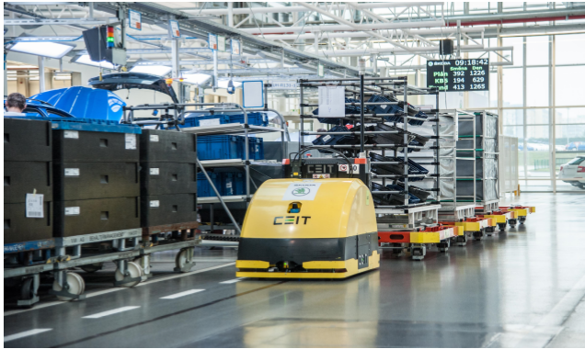 | interní
ProGLOVE | Nahrazení ručního scanneru za chytré rukavice |  | interní
EDIS - Ekologická Doprava Interní Škoda | Interní přeprava výrobního materiálu | 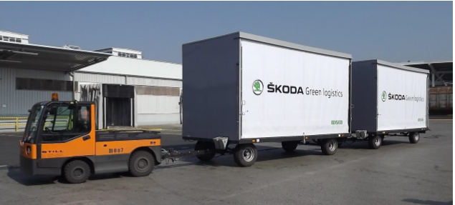 | interní
AUTONOMNÍ FT | Vozík řídící sám sebe a komunikující s okolím | 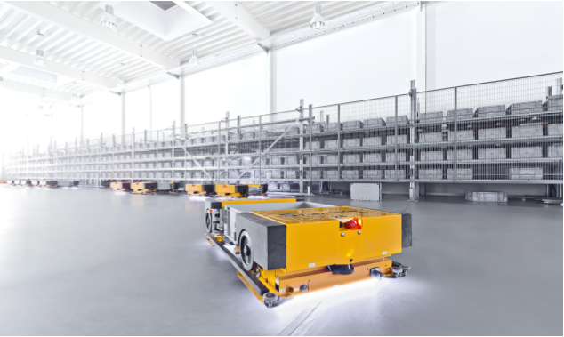 | interní
DRONY | Moderní prvek k podpoře logistických procesů a operativních činností. | 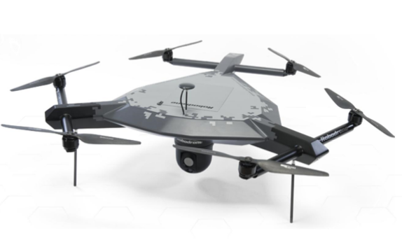 | interní
AKL -Automatisiertes Kleinteile Lager | Automatizovaný sklad pro materiál |  | interní
GTL-  Global Transport Label | Štítek, obecně uznávaný formát, využívaný v globální logistice. | 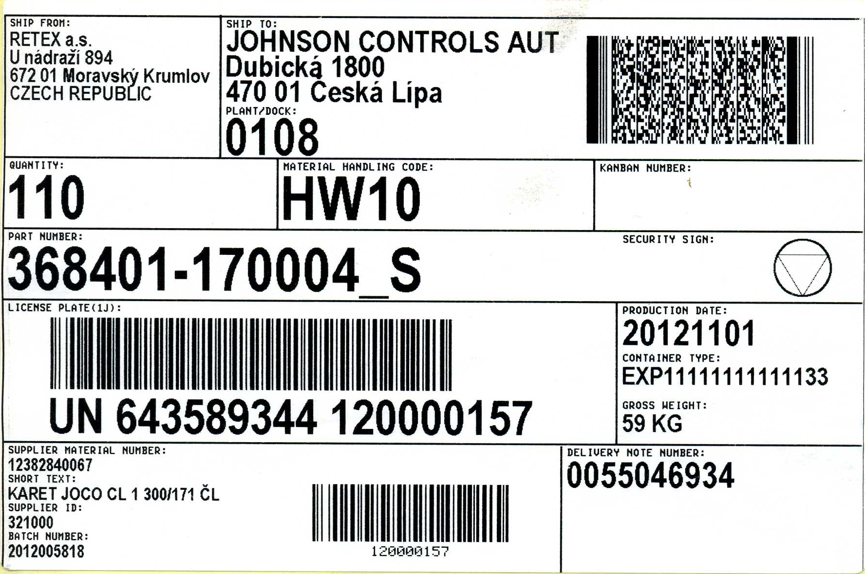 | spolupráce s externími partnery
Pick-by-Frame | Technika,  co pomáhá pracovníkům při nakládce vychystávacích vozíků. | 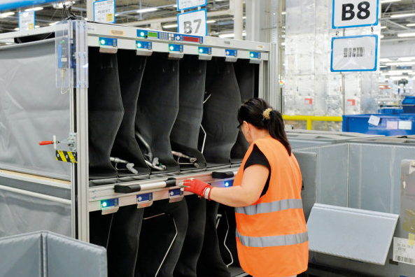 | interní

Zdroj: Interní dokumentace odděleni Plánování Logistiky ve společnosti ŠKODA AUTO a.s.
Komunikace stávajících způsobů inovativních logistických řešení se kona pomocí komunikačních toků. První tok komunikace je směrován na externí oblast. Jsou to internetové stránky společnosti. Dalšim druhem komunikačního toku je interní komunikace. Cílem interní komunikace firmy je zprostředkovat zaměstnancům jasné a srozumitelné informace ohledne použití inovace ve firmě. ŠKODA AUTO a.s. použiva intranet pro zaměstnance- Zaměstnanecký portál. Také zaměstnanci mohou komunikovat přibližně jednou za čtvrtletí se svými manažery v rámci interního školení nebo konference.

6 Způsob komunikace inovace GTL v ŠKODA AUTO a.s.
Pro dodavatele společností ŠKODA AUTO a.s. jsou určeny nové způsoby odvolávek, tvorba jízdních řádů a nové formáty dokumentů: jedním z nich je Global Transport Label. V rámci strategie jednoho dokladu ke každé balicí jednotce vystavuje dodavatel pouze globální přepravní závěsku (GTL). Tento doklad je používán v rámci celého logistického procesu od dodavatele až na konkrétní výrobní pracoviště ve ŠKODĚ AUTO a.s.
Štítek neboli GTL - obecně uznávaný formát, využívaný v globální logistice. Obsahuje přesně definovaná pole, která mají svoje přesné místo na štítku a zároveň jasně daný obsah. Automatizované zpracování dat ze štítků umožňují čárové kódy. Příklad štítku GTL ukazuje obrázek 6.

Zdroj: Typy EDI štítků, 2016
Obr. 6 Ukázka štítku GTL (Global Transport Label)
Etiketa GTL je koncipována jako šablona. V referenčních polích je možné provést obsazení specifické pro zákazníka – systémy dodavatelů musí být schopné vyhotovit etiketu, která bude specifická pro zákazníka. Pro vyhotovení etiket GTL jsou případně potřeba nové tiskárny (ovladače tiskárny) u dodavatele a nové skenery u příjemce.
Na přepravní etiketě je třeba uložit informace, vztahující se k obalové jednotce, které jsou nutné k bližšímu určení a identifikaci manipulační jednotky (přepravní jednotka), materiálu, obalových prostředků.
Podrobný popis vyhotovení přepravní etikety GTL verze 01 používané v společnosti ŠKODA AUTO a.s. je obsažena v příloze této práce, viz Příloha č. 1

Výhody a nevýhody použití GTL
Nový způsob markováni materiálů a zboží je velmi přínosný pro všech účastníku, jak pro dodavatele, tak pro společnost která je používá.
Je zřejmě, že tisk stal jednoduchý - v nejjednodušším případě stačí libovolná běžná tiskárna, a kvůli tomu jsou velmi nízké náklady na tisk.
Také výhodou je nova rychlost procesu čtení markovaného zboží - mnohokrát rychlejší čtení oproti ručnímu pořizování dat, možnost převést téměř libovolnou informaci na čárový kód. Další výhodou je produktivita a efektivnost - zvýšení produktivity o desítky až stovky procent při zachování nebo navýšení spolehlivosti údajů. Také GTL přináší procesu čteni zboží přesnost - jedna z nejpřesnějších a nejrychlejších metod k registraci většího množství dat, navíc s možností ověřování správnosti čtení pomocí kontrolních mechanizmů v kódu (možnost dopočítat chybějící část).
Proto nevýhodou použití GTL muže stát nutnost číst tyto kódy speciálními zařízeními s optickými snímači − nelze přepisovat záznam − nutnost přímé viditelnosti při snímání a obvykle i správné orientace.

Komunikace stávajících způsobů inovativních logistických řešení se kona pomocí komunikačních toků. První tok komunikace je směrován na externí oblast. Jsou to internetové stránky společnosti. Dalšim druhem komunikačního toku je interní komunikace. Cílem interní komunikace firmy je zprostředkovat zaměstnancům jasné a srozumitelné informace ohledne použití inovace ve firmě. ŠKODA AUTO a.s. použiva intranet pro zaměstnance- Zaměstnanecký portál. Také zaměstnanci mohou komunikovat přibližně jednou za čtvrtletí se svými manažery v rámci interního školení nebo konference.

Logistická řešení, která šetří zdroje, mají ve společnosti ŠKODA AUTO a.s. dlouhou tradici. Mladoboleslavská automobilka představuje inovace přes typ komunikace, který se nazývá B2C (z anglického business to customers). Jde o nejsledovanější web ŠKODA AUTO a.s.
Druhým způsobem je komunikace cílená na dadavatele, tzv. B2B (z anglického business to business). U B2B je kladen větší důraz na logistiku, zde důležitá je především funkčnost umožňující plynulou spolupráci mezi automobilkou a jejími smluvními dodavateli.
ŠKODA AUTO a.s. je organizátorem a účastníkem řady různých konference.
Aby ukázat návštěvníkům jak zjednodušeně může vypadat nový způsob markování materiálů a zboží, firma představila GTL formou praktických přednášek odborníků z praxe na konferenci „Ergonomie v logistice“, která se konala v roce 2016 a také na konferenci „Inovace ve společnosti ŠKODA AUTO“ v roce 2015.
Prostřednictví konference podporuje značka své dodavatele a partneři. Používá veškeré aktivity ve prospěch maximálně vysvětlení pojeti GTL a jeho využití.
Logistická konference je zaměřena na širokou veřejnost. Nevyhodou je to, že ŠKODA AUTO a.s. organizuje konferenci občas. Napřiklad, dvě logisticke konference za poslední tři roku: „Ergonomie v logistice- 2016“, „Inovace ve společnosti ŠKODA AUTO- 2015“ viz Obr. 7.
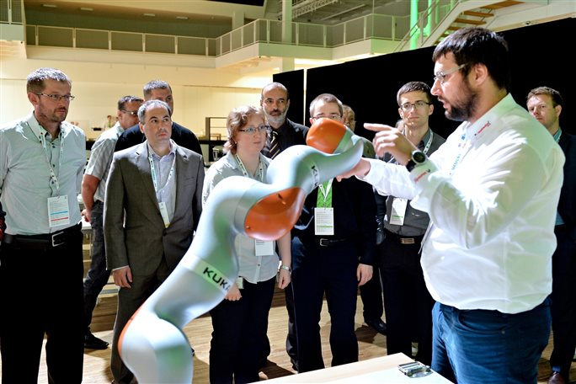
Obr. 7 Konference Ergonomie v logistice
Zdroj: Oficiální web ŠKODA AUTO a.s.

Jako další zdroj komunikace v současně době pro představení nového formátu GTL , automobilka výživa webovou stránku na doménu WWW. ŠKODA AUTO. CZ viz Obr 8.
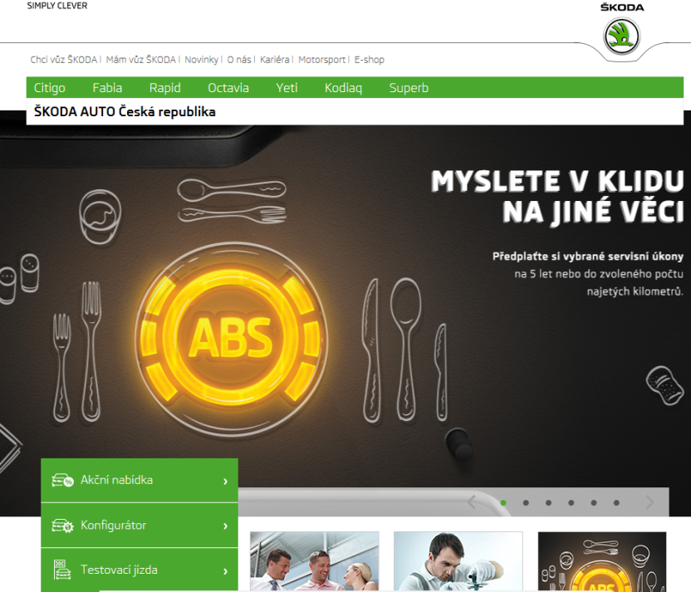
Zdroj: Oficiální web ŠKODA AUTO a.s. - skoda-auto.cz‎
Obr. 8 Rozhraní oficiálního webu společnosti ŠKODA AUTO a.s.
Webová stránka založena na jednoduchosti a dostupnosti, prostřednictvím kterých prezentuje nejenom značku, produkty širokému okruhu zájemců a inovace v různé oblasti, novinku, výroční zprávy apod.
Nevýhodou daného zdrojů komunikace je skutečnost, že najit příručku GTL na webu není jednoduchý proces
V každém případě, při pečlivém prohlížení webové stránky je možné najit na jednom místě stručnou informaci o GTL a návod k použití. Všechno je k dispozici na adrese: http://edi.skoda-auto.cz/pages/prirucky6-cz.html
Najit informací na webove strance www.skoda-auto.cz pomocí vyhledávacích funkcí není možná. Tento úkol bude náročný. Protože takový servis neexistuje.
Na obrázcích 9, 10, 11 je přistavěná sada, která se skládá se součásti webu společnosti, a je na něm vidět že funkce „Vyhledat Informaci“ na webu neexistuje.
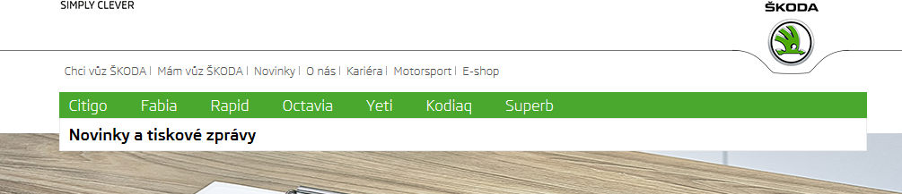
Zdroj: Oficiální web ŠKODA AUTO a.s. - skoda-auto.cz‎
Obr. 9 Rozhraní oficiálního webu společnosti ŠKODA AUTO a.s. - horní část
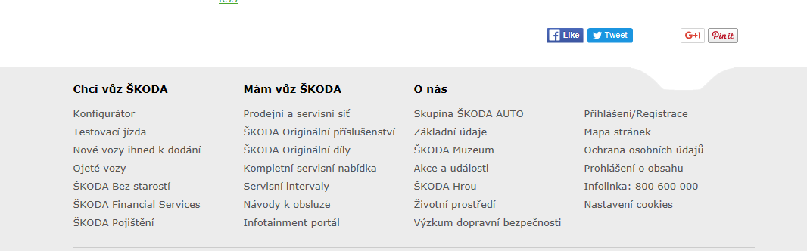
Zdroj: Oficiální web ŠKODA AUTO a.s. - skoda-auto.cz‎
Obr. 10 Rozhraní oficiálního webu společnosti ŠKODA AUTO a.s. - dolní část
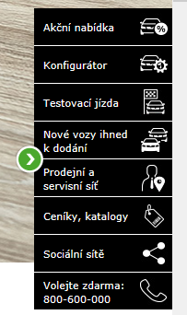
Zdroj: Oficiální web ŠKODA AUTO a.s. - skoda-auto.cz‎
Obr. 11 Rozhraní oficiálního webu společnosti ŠKODA AUTO a.s. – pravá dolní část
Jak výsledek, dostat se ke sdíleným složkám na webu je dlouhý proces. Pracovní prostor webu je rozdělený na více částí. Vyhledávání informací jako proces probíhá přes zobrazení kompletního obsahu libovolné složky, přecházeni do jiné složky, což trvá dost dlouho.
Možnost vyhledání informaci tady je nesmírně důležitá.
Také na webu neexistuje možnosti interakce mezi firmou a dodavatele.
Není možné prodiskutovat výhody a nevýhody použití GTL nebo sdílet doporučení ohledne využití daného formátu. Na webu je možná najit jenom obecnou informaci. Využit kontakt pro podporu není dovoleno, protože systém nevhodný pro práci s libovolným uživatelem viz Obr. 12. Oficiální uživatelská příručka, která je uložena na webu má technicky charakter a je náročná k pochopení.
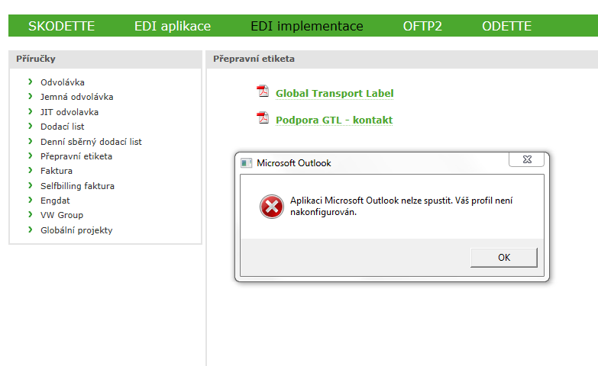
Zdroj: Oficiální web ŠKODA AUTO a.s. - skoda-auto.cz‎
Obr. 12 Zobrazeni složku „Podpora GTL-Kontakt“

7 Návrh modelu komunikace s dodavateli v společnosti ŠKODA AUTO a.s.
Předmětem modelu komunikace s dodavatele je zajištění spolupráce v oblasti komunikace inovativních řešení v dodavatelských řetězcích společností ŠKODA AUTO a.s. Předmětem modelu komunikace s dodavatele je zajištění spolupráce v oblasti komunikace inovativních řešení v dodavatelských řetězcích společností ŠKODA AUTO a.s. Proč projekt je potřeba realizovat, neboli hlavním cílem projektu je posílit inovační výkonnost společnosti tím, že dojde k pořízení nového modelu komunikace s dodavateli na podstatě speciálního softwaru, který umožní zvýšit efektivnost procesu spolupráce. Dojde k následujícímu zlepšení nákupního procesu a dále i výrobního procesu. Pořízení tohoto inovačního modelu a následně infrastrukturu pro funkčnost daného modelu umožní společností:
- rychle zveřejnit poptávku po spotřebním materiálu, pro určité dodavatele,
- rozšířit spolupráci o nové smlouvy s novým dodavatelem, pro které bude společnost ukazovat a identifikovat významné příležitosti ke spolupráci
- zvýšit kvalitu spolupráce se stávajícími dodavatele.
Novy model je vymyšlen na podstatě speciálního softwaru, a bude mít název „ŠKODA AUTO SUPPLIERS TEAM“ (ŠAST).
Nova model bude schopna zajistit pro stávající dodavatele, přistup k informacím, které představují inovace v oblasti logistiky a SCM, seznámit potenciální dodavatele s budoucí poptávkou po produkci. Komunikační model umožni jednoduše komunikovat bez žádných barier na jakémkoliv konci světa.
ŠAST je podle návrhu rozsáhlý interní webový systém, a bude určen hlavně k tvorbě dodavatelských sítí, komunikaci mezi dodavatele a společností ŠKODA AUTO a.s, sdílení dat, udržování vztahů a zjednodušení procesů nákupu materiálů.
Model komunikace disponuje svým vlastním kombinovaným logem, které se skládá ze dvou čtverců, a jednoho řetězce. Zelený čtverec symbol společností ŠKODA AUTO a.s., šedivý čtverec znamená skupinu všech dodavatelů, zelený řetězec v logu je symbolem spolupráce mezi firmou ŠKODA AUTO a.s. a dodavateli viz Obr. 13.
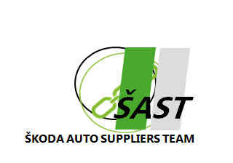
Zdroj: Vlastní zpracovaní
Obr. 13 Logo navrhovaného komunikačního modelu
To co bude vidět každý účastník, když se přihlásí se do portálu ŠAST, bude Zeď a obsah, který na ní zveřejní společnost ŠKODA AUTO a.s. Tuto informace uvidí všichni přihlášeni registrované účastníku systémů. Důležitou funkcí bude přímá komunikace s odpovědnou osobou se stranami, které představují společnosti ŠKODA AUTO a s.
Přes spojení uživatelů ŠKODA AUTO a.s a celého ŠKODA AUTO SUPPLIERS TEAM bude sdíleno nejnovějších poznatků z oboru logistiky a automobilového průmyslu, ale prvním směrem bude zveřejněná informace ohledne řešení inovace v oblasti logistického procesu GTL, jeho stavu, podmínek, výhod, diskuze, doporučení, vyřešení otázek spojených se zavedením dané inovace
ŠAST umožní hledání odpovědí na specifické téma ohledně Global Transport Label. Na obrázku 14 zobrazené rozhraní komunikačního modelu ŠAST.
Bude možnost psát zprávy zodpovědným osobám a vzkazy na zveřejněné inovace. Každý účastník bude mít možnost vyhledávat nabídku od jiných dodavatelů, které se již na tomto serveru nachází, a přidávat k nim komentáře. Nabídku od určitého dodavatele je možnost někomu doporučit. Tak společnost ŠKODA AUTO a.s. uvede plánovanou inovaci, a následně poptávku po určitém výrobku nebo službě.
Členové mohou dát svým partnerům vědět o událostech, které se budou konat v rámci jejich aktivity nebo aktivity společnosti ŠKODA AUTO a.s. Dodavatelé také mohou plánovat různé konference a veletrhy v budoucnu.
Velmi důležité je to, aby byl každý dodavatel přidán do určité skupiny. Seznam skupin bude určen podle specializace každého účastníka.

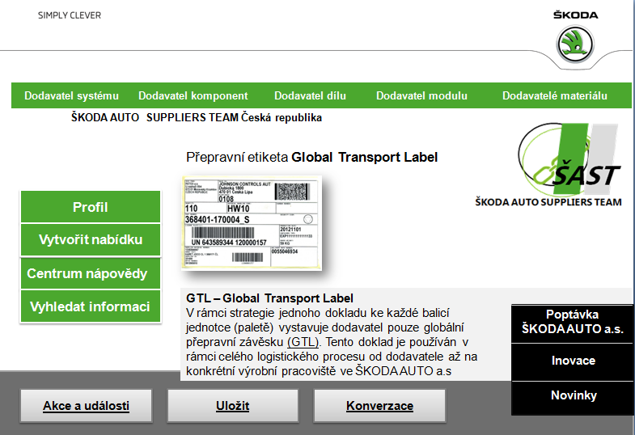
Zdroj: Vlastní zpracovaní
Obr. 14 Rozhraní ŠAST
Skupiny dodavatele. Každý dodavatel bude přidán do určité skupiny. Seznam skupin bude určen podle specializace každého účastníka, napřiklad:
- dodavatel systému,
- dodavatel komponent/dílů s odpovědností za vývoj,
- dodavatel dílu bez odpovědnosti za vývoj,
- dodavatel modulu,
- dodavatelé materiálu surovin, viz Obr. 15

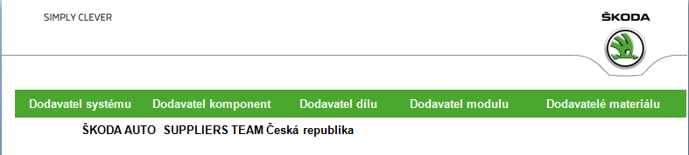
Obr. 15 Skupiny dodavatelů
Hlavní častí modelu jsou funkci:
- „Profil“.
- „Vytvořit nabídku“.
- „Centrum nápovědy“.
- „Vyhledat informaci“ viz Obr. 16
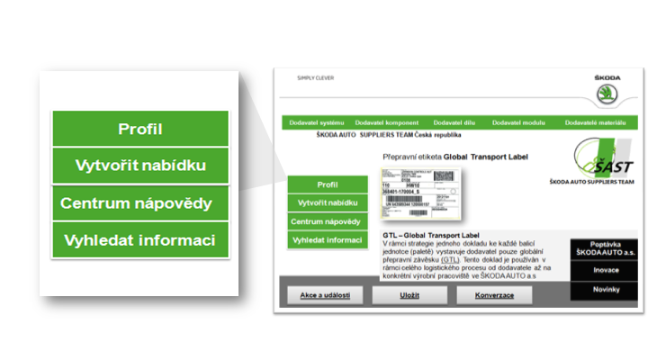
Obr. 16 Hlavní častí modelu ŠAST

Funkce „Profil“
V profilu budou zdůrazněné klíčové dovednosti, zaměření dodavatele. Je nutně uvést přehled služeb uživatele. Profil dodavatele ukazuje se ve výsledcích vyhledávání, v nabídce kontaktů ke spojení a také je to oblast, kterou vidí návštěvník profilu od společnosti ŠKODA AUTO a.s. Důležitou roli hraje kvalitní vyplnění profilu, vyplnění lokality a oboru.
Funkce „Vytvořit nabídku“
Funkce je nástrojem pro tvorbu dodavatelem svých vlastních nabídek. V oddílu pro nabídku je možná uvést seznam produktů, ačkoli v každé kolekci bude najednou zobrazovat vždy maximálně 10 produktů od jednoho dodavatele. Tady jsou možnosti pro přidávání obrázků produktů, popisů a variant. Popisy produktu nebo služby by měly:
- poskytovat informace přímo související s daným produktem,
- být snadno srozumitelné
- vyzdvihovat jedinečné vlastnosti produktu
- být gramaticky správně se správnou interpunkcí.
Funkce „Centrum nápovědy“
Bude se využívat v případě, jestli vzniknou potíže s přístupem do některé služby ŠAST. Nápověda je službou poskytnuti informaci o profilu a nastaveni
Funkce „Vyhledat informaci“
Poslední záložkou je záložka“ Vyhledat informaci“. Toto prostředí se otevírá v návaznosti na zadání hledaného textu do pole vyhledávání. Spolu s nalezenými výsledky vyhledávání se otevře celá záložka, která umožňuje uživateli použít i pokročilé vyhledávání.
.Další možnosti speciálního modelu ŠAST
Platforma pro komunikace logistických řešení bude mít složky, které budou v dolním právem rohu rozhraní. Design rozhraní je prototypem firemního webu, a proto má stejnou pozice prvku, a stejnou barvu viz Obr. 17
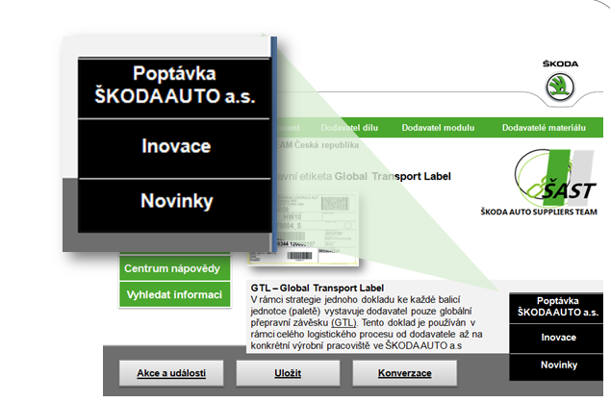
Obr. 17 Další možnosti speciálního modelu ŠAST
„Poptávka ŠKODA AUTP a.s. „ Společnost ŠKODA AUTO a.s. bude mít prostor pro zadání své poptávky.
Povinné údaje, jaké je nutné uvést:
- množství, obsah, rozměr poptávaného zboží,
- termín realizace,
- lokalita realizace,
- odhadovaná cena,
- další informace k poptávce.
„Inovace“. Přehled všech Inovaci, které firma může komunikovat s potenciálním dodavatelem
„Novinky“. Společnost publikuje novinky a tiskové zprávy, nejen ohledne logistiky ale celé aktivity společnosti.
Obecné možnosti na webu v dolní častí byly vytvořeny podle existujícího designu webové stránky společnosti ŠKODA AUTO a.s.

„Akce a události“. ​Společnost ŠKODA AUTO a.s. je partnerem mnoha významných události. Tato informace bude vždy aktualizovaná, a funkce Akce a události byla vytvořena proto, aby každý účastník ŠAST podílel se na aktivitách společnosti.
„Uložit“
Vybraný soubor lze uložit do složky na pevném disku, na plochu nebo jednotku USB Flash nebo jej lze uložit v jiném formátu souboru.
„Konverzace“
Přes Konverzace je možnost vyřídit velkou část veškeré komunikace, kterou během dne bude provádět se, funkce pro rychlé a snadné spojení s kolegy a s osobou která představuje společnost ŠKODA AUTO a.s. viz Obr. 18.

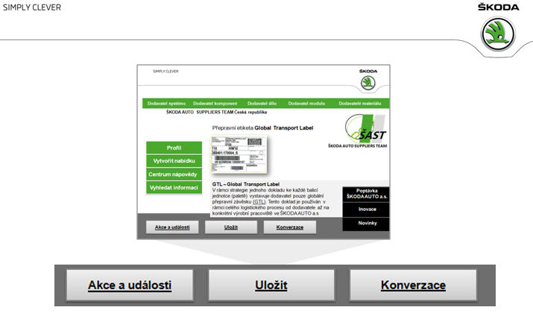

Obr. 18 Další možnosti speciálního modelu ŠAST- dolní část

Každý uživatel může vytvořit si vlastní portfolio pracovních a profesních kontaktů, které může používat k řešení pracovních problémů a k hledání nových pracovních příležitostí.
Hlavním přínosem bude možnost dostávat se k novinkám inovativních řešení v oblasti logistiky v společnosti i po celém světě.
Pro společnost velkým přínosem bude možnost, kterou budou využívat dodavatele - a to zadávat ankety. Díky tomu si může společnost ŠKODA AUTO a.s. udělat představu o nabídce od dodavatele. Vybrat si nejvhodnějšího dodavatele podle ceny nebo podle terminu dodáni zboží.

7.1 Porovnání komunikace inovativních řešení v dodavatelských řetězcích automobilového průmyslu

Aktuální stav komunikace inovativních logistických řešení probíhá způsobem představení pilotní verze GTL s pomoci komunikace fyzické: konference, návštěvy, email, telefonát, videokonference a přes firemní web.
Na webu řada materiálů a informací, které jsou z důvodu vysokého stupně důvěrnosti, dostupné pouze pracovníkům. Také informaci nelze dohledat uspořádané na jednom místě. V současné chvíli není k dispozici žádný jednotný informační nástroj, což může dodavatelům a společnosti ušetřit čas v průběhu komunikace.
Nový koncept modelu představuje čerstvý vzhled na styl komunikace a dodavatelskou síť, která umožní komunikovat přímo s dodavatele, sdílet novinky a inovace.
ŠAST také je možné využít i pro firemní marketing a představení značku. Pro společnost nova platforma komunikace je obrovský potenciál pro představení svých dalších inovace pro potenciální dodavatele.

8 Vyhodnocení navrhovaného modelu komunikace
Úspěšnost implementace inovací kriticky závistí na schopnosti komunikovat s partnery v dodavatelském řetězci. Tato komunikaci byla limitovaná.
ŠAST je navrhovaná platforma, která v sobě skrývá ohromný potenciál. Umožňuje spojit se s profesionály a odborníky, oslovit, zaujmout a získat potenciální dodavatele anebo klienty a zákazníky. Doposud společnost nevyužívala software pro spojení s dodavatele. Zajímavé by bylo zkusit spočítat, s kolika lidmi během jediného pracovního dne komunikuje společnost ŠKODA AUTO a.s., a pak si představit, že s každým tímto člověkem je potřeba sednout na hodinku. To by trvalo moc dlouho. ŠAST je vytvořen tak, že umožňuje udržovat kontakty s každým účastníkem. A také budovat nové. Díky ŠAST je možné komunikovat s mnohem více lidmi, než by kdy v reálném životě bylo možné. ŠAST je platformou, pro budování firemní značky. Doposud ve společnosti také nebyla služba, která by umožnila dodavatelům a společností nabídnout produkce a společnostem přijímat nabídky od dodavatele. Prostřednictvím platformy ŠAST mnoho podniků sdílí svou nabídku po produkce nebo služby
Společnost zatím nemá jedinou platformu, která by sloužila jediným nástrojem pro představení inovace v oblasti logistiku, vyhlašování poptávek, místem pro předkládání nabídek a zdrojem informací v rámci inovativních logistických procesů ve společnosti ŠKODA AUTO a.s.
ŠAST také bude vhodnym modelem pro představení budouci technologie v logistice automobilku. Pomoci tabulky 7 je vidět potřebnou kapacitu komunikace.

Díky realizaci projektu a pořízení nového modelu komunikace ŠAST, bude možné zahájit spolupráci s novými dodavateli, kteří nabízí produkce nové produktové řady kompatibilní s řadou produkce stávajících dodavatelů v dodavatelském řetězci. Bude možnost zveřejnit produktové portfolio, poptávku po produkci ze strany společnosti, a také nabídku ze strany dodavatele, jak potenciální tak i stávající.

Tab. 7 Současná technologie a budoucí technologie v společnosti ŠKODA AUTO a.s.
Název inovací | Náhled | Využití | Stav  inovací
FTS- Fahrerloses Transport System |  | interní | Současná technologie
ProGLOVE |  | interní | Současná technologie
EDIS - Ekologická Doprava Interní Škoda |  | interní | Současná technologie
AUTONOMNÍ FT |  | interní | Budoucí technologie
DRONY |  | interní | Budoucí technologie
AKL -Automatisiertes Kleinteile Lager |  | interní | Budoucí technologie
GTL-  Global Transport Label |  | spolupráce s externími partnery | Budoucí technologie

Zdroj: Interní dokumentace odděleni Plánování Logistiky ve společnosti ŠKODA AUTO a.s.

Bude výrazně zvýšena životnost a kvalita dodávaných produktů, což přinese prvním směrem zákazníkům další přidanou hodnotu, pak velký užitek pro organizace a také pevnost pro dodavatele.
Při realizací výše uvedených opatření dojde k posílení podílů dodavatele ve společnosti ŠKODA AUTO a.s. Po aplikace daného modelu ŠKODA AUTO a.s. bude mít k dispozici jediný systém, který dá dohromady všechny stávajicí dodavatele, a také potenciální dodavatele, které budou schopni umístit svou nabídku na jediném webu, nebo úložišti. Například, společnost ŠKODA AUTO a.s. bude publikovat své inovace, a poptávat od dodavatele kvalitní produkci a dodání zboží včas a na správném místě.
Předkládaný projekt umožní společnosti být na prvním místě v rychlosti a ve spolupráci s dodavatelem, a také její kvalitou. Inovovaný systém spoluprací nemá mezi tuzemskými společnostmi konkurenci. Tak díky realizací projektu získají oproti konkurenci výhodu a umožní zvýšit podíl na trhu, protože ŠKODA AUTO a.s. vždy bude mít k dispozici nejlepšího dodavatele, díky tomu pak nejlepší zboží, a hlavně včas. A také možnost komunikovat s jakýmkoliv partnerem ve všech zemích světa. Pořízení nového modelu komunikace umožní společností zefektivnit výrobní proces, uspořit čas a související náklady, které mohou vzniknut přes dlouhý čas trvalého hledáni vhodného dodavatele nebo dohodnutí s ním ohledně ceny.
Pro potenciálně dodavatele společnost může představit protřednictvim daneho modelu nejenom inovace GTL, ale i spousty dalších inovace, které společnost uplatňuje v rámci strategie vývoje.
Výhodami uplatnění navrhovaného modelu komunikace ŠAST jsou:
- možnost zůstat v kontaktu s velkou skupinou dodavatele,
- snadné a efektivní sdílení informací,
- možnost pro dodavatele propojovat obsah z celého webu a tedy i získávat informace mimo tématu GTL,
- není potřeba brouzdat po webu a hledat informace ohledne GTL,
- snadný zisk nabídek, a poptávek,
- možnost shromažďovat a sdílet informace ohledne inovaci v oblasti logistiky
- flexibilita a rozmanitost přístupu, která vyplývá již ze samotné podstaty softweru a umožňuje uživatelům přístup z celého světa v jakoukoliv dobu,
- děleni uživatelů do skupin.

Závěr
Cílem práce bylo zjistit, na základě teoretického rámce, dosavadní poznání inovativních řešení v dodavatelských řetězcích automobilového průmyslu a analyzovat stávající stav komunikace inovativních řešení ve zkoumané firmě. Teoretická část práce shrnuje poznatky o komunikaci, logistice, inovacích a jejich souvislosti s tvorbou návrhu modelu komunikace s dodavateli ve společnosti ŠKODA AUTO a.s. Prostřednictvím průzkumu vybraného útvarů zkoumané firmy a jejího způsobu komunikace pomocí inovativních řešení v oblasti logistiky bylo zjištěno, že se nyní ve velké míře společnost podílí na vytváření pozitivního image firmy a je otevřena pro nové myšlenky a nápady ohledně zlepšení stávajícího způsobu spoluprace a komunikace s dodavateli. Praktická část je věnována vlastnímu návrhu nového modelu komunikace pomocí inovativního řešení v dodavatelských řetězcích na bázi speciálního softwaru. Je navrhován nový dodavatelský portál ŠKODA AUTO SUPPLIERS TEAM (ŠAST), který nabízí široké možnosti pro spolupráci jak stávajících tak i potenciálních dodavatelů se společností ŠKODA AUTO a.s. Účelem daného modelu komunikace je sloužit jako místo pro zveřejnění důležitých informací ohledně používání Global Transport Label GTL, což je součástí inovativní politiky a vývoje ve společnosti ŠKODA AUTO a.s.
Společnost zatím nemá jedinou softwarovu platformu, která by sloužila jediným nástrojem pro představení inovace v oblasti logistiky, vyhlašování poptávek, místem pro předkládání nabídek a zdrojem informací v rámci inovativních logistických procesů vespolečnosti ŠKODA AUTO a.s. V současné době je k dispozici pouze webova stranka společnosti, která zvažejnuje informace.
Posláním ŠAST je propojovat profesionály na celém světě s firmou ŠKODA AUTO a.s. tak, aby všichni účastníci mohli být produktivnější. Další možnost modelu komunikace s dodavatele bude to, že každý uživatel bude mít možnost vytvořit si vlastní portfolio pracovních a profesních kontaktů, které může využívat k řešení pracovních problémů, ale i k hledání nových pracovních příležitostí.
Hlavním přínosem bude možnost dostávat se k novinkám inovativních řešení v oblasti logistiky ve společnosti i po celém světě. Pro společnost bude velkým přínosem možnost, kterou budou využívat dodavatele - a to zadávat ankety.

Díky tomu si může společnost ŠKODA AUTO a.s. udělat představu o nabídách dodavatelů. Vybrat si nejvhodnějšího dodavatele podle ceny nebo podle terminu dodáni zboží.
ŠAST bude jednoduchý v použití. Daný návrh představuje výhodu oproti komunikaci prostřednictvím mobilních telefonů nebo emailem. Používání daného softwaru bude probíhat snadno a rychle, ovládání bude více intuitivní. Jeho prostřednictvím bude existovat možnost spojit se s většinou dalších dodavatelů, ať už žijí a působí v ČR, nebo kdekoliv jinde. Ve speciálním softwaru také bude nainstalován systém ochrany soukromí. Dále bude možné přidat dodavatele do skupiny, bud to- dodavatel systému nebo dodavatel modulu, do kterých lze přistoupit jen se souhlasem správce skupiny. Příspěvky v rámci určité skupiny jsou přístupné pouze jejím členům.
V diplomové práci je představen postup tvorby modelu a tímto způsobem je možné plánovat budoucí zlepšení procesu komunikace inovativních logistickych řešení v dodavatelských řetězcich automobiléveho průmyslu a vybudovat prospěšný vztah, který automobilce zajistí novou úroveň spolupráce a současně prokáže ochotu a schopnost firmy přispívat ke zlepšování procesu komunikace se zájmovými skupinami.

Seznam literatury
BANTZ, C. R. a G. L. PEPPER. Understanding organizations: interpreting organizational communication cultures. Columbia: University of South Carolina Press, Columbia, 1993. ISBN 9780872498792.

BARTOŠEK, J., Kultura manažerské komunikace. 3. nezměněné vyd.
Zlín:Univerzita Tomáše Bati ve Zlíně, Fakulta managementu a ekonomiky, 2003. 108 s. ISBN 80-7318-113-4

BARTES, F.: Inovace v podniku. 1. vydání Brno; Cerm, 2005.

BEDNAŘÍKOVÁ, Iveta. Sociální komunikaci. Olomouc: Univerzita Palackého, 2006. ISBN 80-244-1357-4.

BRYCHTA, Jan. Interní komunikace - informovaný kolektiv nadevše. E15.cz: Ekonomika, byznys, finance - E15.cz [online]. 20. 1. 2009 [cit. 2016-11-07]. Dostupný URL:http://www.skodaauto.com/SiteCollectionDocuments/company/investors/annual-reports/cs/skodaannual-report-2015.pdf.
Czech Invest. Operační program Podnikání a inovace pro konkurenceschopnost. 23. 10. 2014 [cit. 2016-11-08]. Dostupné z: http://www.czechinvest.org/oppik-cz.
DEVITO, J., A. Základy mezilidské komunikace. Přel. M. Bartůšek, J. Rezek. 1. vyd. Praha: Grada Publishing, spol. s r. o., 2001. 420 s. ISBN 80-7169-988-8

DRUKER, P., Inovace a podnikavost: praxe a principy. 1. Vydání Praha; Management Press, 1993. 266 s. ISBN 8085603292.

DVOŘAK, J.: Management inovací. 1. vydání Praha; Vysoká škola manažerské informatiky a ekonomiky, 2006. 246 s. ISBN 8086847187.

DeSANTIC, G, JAKSON, BM. “Coordination of information technology management: Team-based structures and computer-based communication systems”, J. Management Inform. Systems, 1994.

FIEDLER, J., HORÁKOVÁ, J., Komunikace v řízení. 2. rozšířené vyd. Praha: Česká zemědělská univerzita v Praze, Provozně ekonomická fakulta, 2005. 164 s. ISBN 80-213-1295-5.

FIALA, P.: Modelování dodavatelských řetězců, Professional publishing,
Praha 2005, ISBN 80-86419-62-2.

GLENDFORD J. MYERS, "The Art of Software Testing", John Wiley and Sons 2004, ISBN: 0471469122.

HLOUŠKOVÁ, Ivana. Vnitrofiremní komunikace. 1. vydání. Praha: Grada, 1998. ISBN 80-7169-550-5.

HOLÁ, Jana. Interní komunikace ve firmě. 1. vydání. Brno: Computer Press, 2006. ISBN 80-251-1250-0.

HEATH, R. Human communication theory and research: concepts, contexts, and challenges. Mahwah: Lawrence Erlbaum Associates, 2000. ISBN 0805830081.

HEŘMAN, J.: Průmyslové inovace. 1. vydání Praha; Vysoká škola ekonomická
v Praze 2002. 122 s. ISBN 8024504340.

HOUGHTON, T. Study of communication among supervisors: the influence of supervisor/supervisor verbal aggressiveness on communication climate and organizational commitment. Wayne, 2000.[Diplomová práce.] Wayne State University.

HOLMAN, D. Teorie logistiky. Logistika jako vědní disciplína 13. 10. 2014 [cit. 2016-11-07]. Dostupný https://is.savs.cz/auth/dok_server/dokumenty_cteni.pl?id=8080;on=0;dok=16352.

Interní materiály společnosti ŠKODA AUTO a.s.

JABLIN, F. M. Organisational communication theory and research: an overview of communication climate and network research. In: NIMMO, D., ed. Communication yearbook4. New Brunswick: Transaction Books, 1980 ISBN 9780878553853.

JINDRA, L. Obchodní podnikání. Praha: Management Press, 874 s. ISBN 80-7261-059-7.

JIRSOVA, M. Zaměstnanci jako součást marketingové komunikace společnosti.[Diplomová práce.] Mladá Boleslav: Škoda Auto Vysoká škola, 2016.

KIDWELL, Paul. Effective and Successful Internal Communications Program. PRSA Boston Chapter [online]. 2014, 23. 10. 2014 [cit. 2016-11-08]. Dostupné z: https://prsaboston.org/case-study-developing-effective-successfulinternal-communications-program-%E2%80%A8/.

KOTLER, Philip, Veronica WONG, John Saunders a Gary Amrmstrong. Moderní marketing: 4. evropské vydání. 1. vyd. Praha: Grada, 2007, 1041 s. ISBN 978-80247-1545-2

KOTLER, Philip. Marketing od A do Z: osmdesát pojmů, které by měl znát každý manažer. Vyd. 1. Praha: Management Press, 2003, 203 s. Knihovna světového managementu. ISBN 80-7261-082-1

KAVAN, M.: Výrobní a provozní management. 1. vydání Praha; Grada. 2002.

KLIMOVA, V.: Inovační procesy. 1. vydání Brno; Masarykova univerzita, 2006.
180 s. ISBN 8021041668

KRAVÁL, I. Desgin Patterns v OOP. Server objektových technologií. [Online] 9 2002. [cit. 2016-03-12] Dostupné z: http://www.objects.cz/.

LAMBERT, D., Stock, J. R., Ellram, L. M.: Logistika. Computer Press 2000,
ISBN 80-7226-221-1

LEŠKO, Ladislav. Náhled do sociální komunikace. Brno:Tribun EU, 2008. 99 s.
ISBN 978-80-7399-466-2.

MAČENKA, J., Výrobní informační systém pro výrobu agregátů VAL – Výroba Agregátu Logistika, 20. 5. 2013

MLČOCH, J.: Inovace a výnosnost podniku. Praha; Linde, 2002.
187 s. ISBN 8072013025

MONSON-HAEFEL, R. 97 klíčových znalostí softwarového architekta Brno:Computer Press, 2010. ISBN: 978-80-251-3313-2.

MOSLEROVÁ, N., Interpersonální komunikace. 1. vyd. Ostrava:Ostravská univerzita v Ostravě, Pedagogická fakulta, 2004. 56 s. ISBN 80-7042-692-6

MIKULÁŠTÍK, Milan. Komunikační dovednosti v praxi; Grada Publishing 2003, 361s; ISBN 80-274-0650-4

MENTZER, J. T., DeWITT, WJ., KEEBLER, J. S., Min, S., NIX, N. W., SMITH, C. D. and ZACHARIA, "Defining supply chain management", Journal of Business Logistics, 2001.

OTERO, C. E. Software Engineering Design - Theory and Practice. Mcgraw-Hill : CRC Press, 2012. ISBN: 978-1-4398-5168-5.

PATTON, R. Testování softwaru. 1. Vyd. Praha, Česká republika: Computer Press, 2002. ISBN 8072266365

PŘIKRYLOVÁ, Jana a Hana JAHODOVÁ. Moderní marketingová komunikace. 1. vyd. Praha: Grada, 2010, 303 s., ISBN 978-80247-3622-8.

PACE, W. R. Organizational communication: foundations for human resource development. Englewood Cliffs, NJ: Prentice Hall, 1983. ISBN 978-0136413240

PERNICA , P. Logistika pro 21. století . Praha : Radix spl. s.r.o., 2005. 569 s. ISBN 80-86031-59-4.

PERNICA, P.: LOGISTIKA – Vymezení a teoretické základy, VŠE Praha 1995,
ISBN 80-7079-820-3

PERNICA, P.: LOGISTICKÝ MANAGEMENT – Teorie a podniková praxe, Radix 1998, ISBN 80-86031-13-6

RICHMOND, Rebecca. How to communicate effectively with hard-to-reach workers. Human Resources website - global HR destination: HRZone [online]. 2012, 11. 6. 2012 [cit. 2016-11-08]. Dostupné z: http://www.hrzone.com/talent/development/how-to-communicate-effectively-with-hard-to-reach-workers

RÝZNAR, V. Strategie, organizace a řízení velkého zdravotnického zařízení, Prague Business International School, 2002.

Sixta, J.: Logistika jako filozofické řízení výrobního podniku. Automatizace, 2004.

STŘÍŽOVÁ, V., Manažerská komunikace. 1. vyd. Praha: Vysoká škola ekonomická v Praze, 2001. 72 s. ISBN 80-245-0174-0

TAMRES, L. Introducing Software Testing, Addison-Wesley Professional, 2002. ISBN 978-0201719741

TAYUR, S., Ganeshan, R., Magazine, M.: Quantitative models for supply
chain management, Boston, Kluwer 1999

VACÍNOVÁ, Marie. Osobnostně sociální rozvoj manažera a manažerských dovedností. 1. vydání. Ústí nad Labem: Univerzita J. E. Purkyně, 2007. ISBN 978-807044-895-3.

VYKOPALOVÁ, Hana. Vybrané kapitoly ze sociální psychologie v kontextu komunikace. 1. vydání. Olomouc: Univerzita Palackého v Olomouci, 2000. ISBN 80244-0084-7.

VYMĚTAL, Jan. Průvodce úspěšnou komunikací. 1. vydání. Praha: Grada, 2008. ISBN 978-80-247-2614-4.

VYBÍRAL, Z. Psychologie lidské komunikace. Praha: Portál, 2000. 264 s. ISBN 80-7178-291-2.

ŠKODA AUTO Česká republika: ŠKODA. ŠKODA AUTO jako zaměstnavatel stále atraktivnější [online]. 2014, 18. 6. 2014 [cit. 2016-10-28]. Dostupné z: http://www.skoda-auto.cz/news/2014-06-18-zamestnavatel-roku.

ŠKODA Výroční zpráva 2010: Chytré technologie a osobní přístup. ŠKODA AUTO a.s. [online]. Mladá Boleslav: ŠKODA AUTO a.s., 2011 [cit. 2016-08-11]. Dostupné z:http://www.skodaauto.com/SiteCollectionDocuments/company/investors/annualreports/cs/skoda-auto-annual-report-2010.pdf.

ŠKODA Výroční zpráva 2014. ŠKODA AUTO a.s. [online]. Mladá Boleslav: ŠKODA AUTO a.s., 2015a [cit. 2016-08-11]. Dostupné z: http://www.skodaauto.com/SiteCollectionDocuments/company/investors/annual-reports/cs/skodaannual-report-2014.pdf.

ŠKODA Výroční zpráva 2015. ŠKODA AUTO a.s. [online]. Mladá Boleslav: ŠKODA AUTO a.s., 2016 [cit. 2016-03-19]. Dostupné z: http://www.skodaauto.com/SiteCollectionDocuments/company/investors/annual-reports/cs/skodaannual-report-2015.pdf

ŠKODA. ŠKODA AUTO Česká republika [online]. 2016b [cit. 2016-08-12]. Dostupné z: http://www.skoda-auto.cz/.

ŠTŮSEK, J. Řízení provozu v logistických řetězcích. [Diplomová práce.] 1. vyd. Praha: C. H. Beck, 2007. 227 s. ISBN 978-80-7179-534-6.

Žijte značkou ŠKODA. ŠKODA AUTO Česká republika [online]. 2016c [cit. 2016-03-12]. Dostupné z: http://cs.skoda-auto.com/experience.

WINKLER, Jiří. Komunikace v organizacích. Brno: MU, 1998. 105 s. ISBN 80-210-1892-5

Seznam obrázků a tabulek
Seznam obrázků
Obr. 1 Proces komunikace mezi dvěma lidmi 11
Obr. 2 Formy komunikace 16
Obr. 3 Proces Inovace 28
Obr. 4 Inovační výkonnost členských států EU 31
Obr. 5 Organizační struktura oddělení Plánování Logistiky ve společnosti ŠKODA AUTO a.s. 40
Obr. 6 Ukázka štítku GTL (Global Transport Label) 44
Obr. 7 Konference Ergonomie v logistice 47
Obr. 8 Rozhraní oficiálního webu společnosti ŠKODA AUTO a.s. 48
Obr. 9 Rozhraní oficiálního webu společnosti ŠKODA AUTO a.s. - horní část 49
Obr. 10 Rozhraní oficiálního webu společnosti ŠKODA AUTO a.s. - dolní část 49
Obr. 11 Rozhraní oficiálního webu společnosti ŠKODA AUTO a.s. – pravá dolní část 49
Obr. 12 Zobrazeni složku „Podpora GTL-Kontakt“ 50
Obr. 13 Logo navrhovaného komunikačního modelu 52
Obr. 14 Rozhraní ŠAST 53
Obr. 15 Skupiny dodavatelů 54
Obr. 16 Hlavní častí modelu ŠAST 54
Obr. 17 Další možnosti speciálního modelu ŠAST 56
Obr. 18 Další možnosti speciálního modelu ŠAST- dolní část 57

Seznam tabulek
Tab. 1 Charakteristiky efektivní a neefektivní zpětné vazby 18
Tab. 2 Certifikace dodavatele 28
Obr. 4 Inovační výkonnost členských států EU 31
Tab. 3 SWOT analýza uplatněni Inovace na podnicích v České Republice 33
Tab. 4 Historické milníky vývoje společností ŠKODA AUTO a.s. 36
Tab. 5 Milníky novodobé historie 36
Tab. 6 Seznam aktuálních inovací 42
Tab. 7 Současná technologie a budoucí technologie v společnosti ŠKODA AUTO a.s. ………………………………………………………………………………………..60

Seznam příloh
Příloha č. 1 Přepravní etiketa Global Transport Label GTL Implementační příručka …………………………………………………………………………………………….73

Příloha č. 1 Přepravní etiketa Global Transport Label GTL Implementační příručka
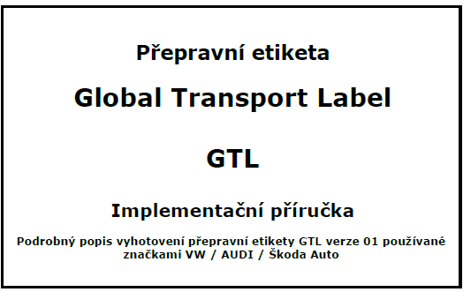
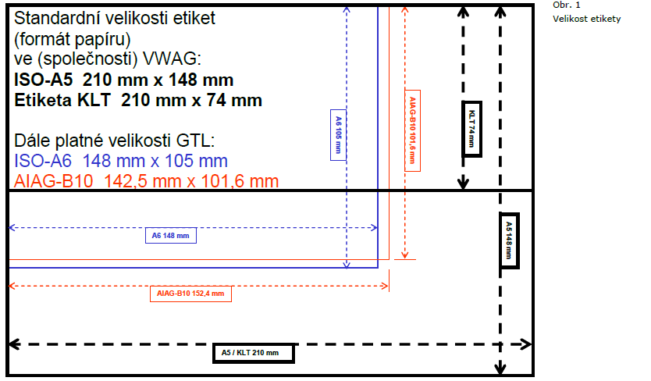
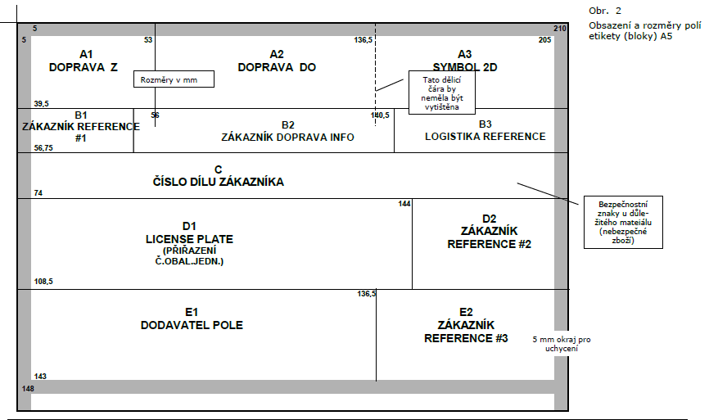
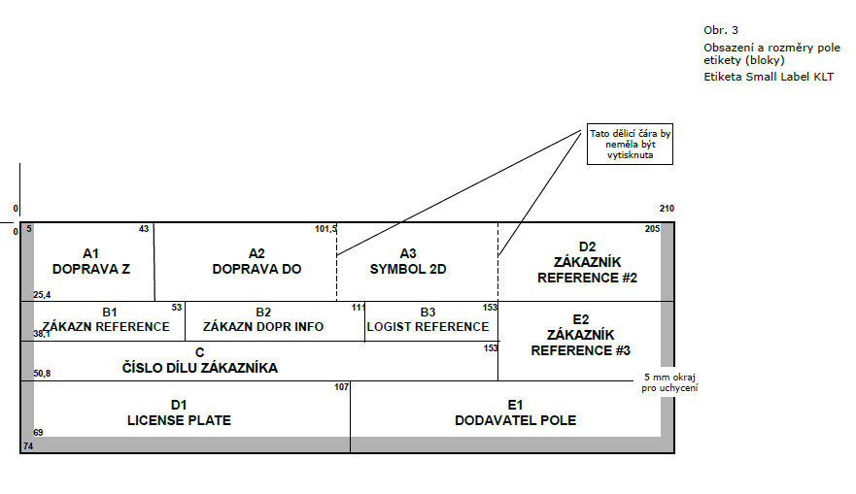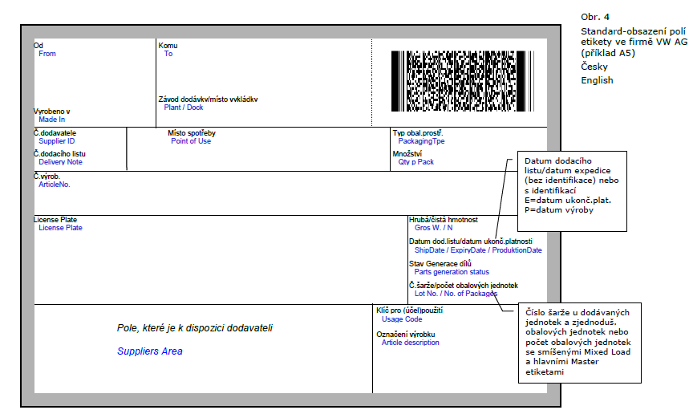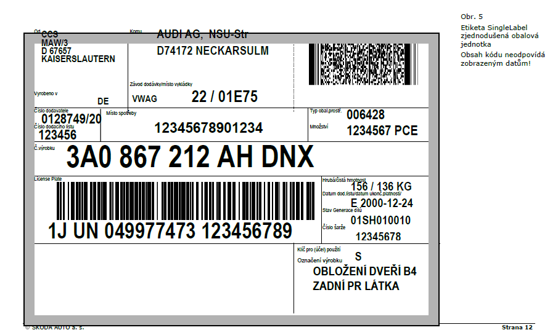
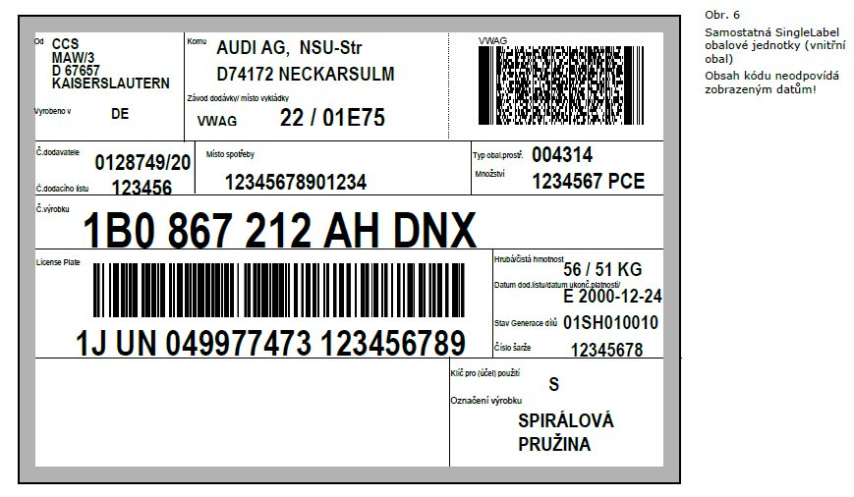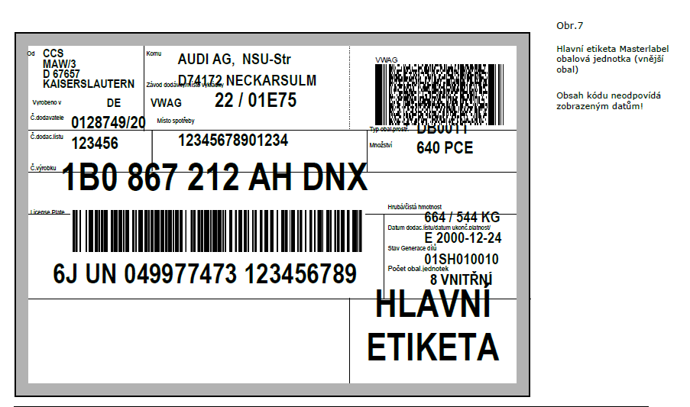
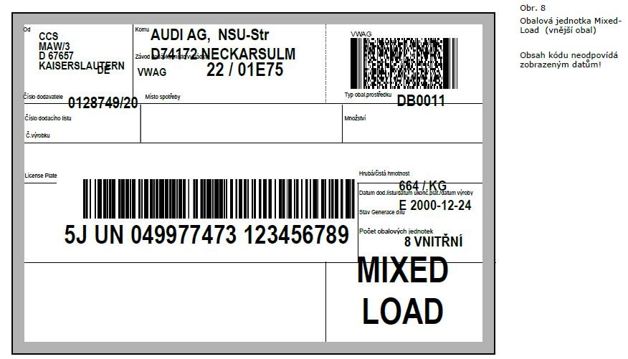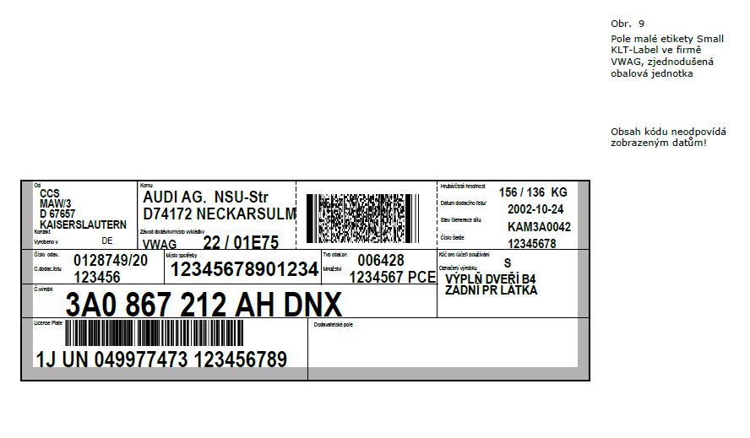
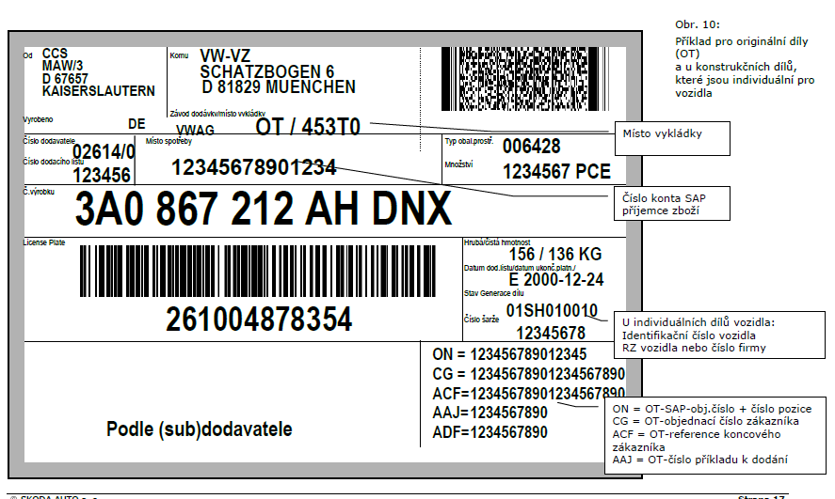

ANOTAČNÍ ZÁZNAM

AUTOR | Bc. Ianina Prypkhan
STUDIJNÍ OBOR | 6208T088 Podniková ekonomika a management provozu
NÁZEV PRÁCE | Model komunikace inovativních logistických řešeni v dodavatelských řetězcích automobilového průmyslu
VEDOUCÍ PRÁCE | Ing. David Holman, Ph.D.
KATEDRA | KLRK - Katedra logistiky a řízení kvality |  | ROK ODEVZDÁNÍ | 2017
POČET STRAN | 80
POČET OBRÁZKŮ | 18
POČET TABULEK | 7
POČET PŘÍLOH | 1
STRUČNÝ POPIS | Cílem práce bylo zjistit, na základě teoretického rámce, dosavadní poznání inovativních řešení v dodavatelských řetězcích automobilového průmyslu a analyzovat stávající stav komunikace inovativních řešení ve zkoumané firmě. Teoretická část práce shrnuje poznatky o komunikaci, logistice, inovacích a jejich souvislosti s tvorbou návrhu modelu komunikace s dodavateli ve společnosti ŠKODA AUTO a.s. Praktická část je věnována vlastnímu návrhu nového modelu komunikace pomocí inovativního řešení v dodavatelských řetězcích na bázi speciálního softwaru. Je navrhován nový dodavatelský portál ŠKODA AUTO SUPPLIERS TEAM (ŠAST), který nabízí široké možnosti pro spolupráci jak stávajících tak i potenciálních dodavatelů se společností ŠKODA AUTO a.s. Účelem daného modelu komunikace je sloužit jako místo pro zveřejnění důležitých informací ohledně používání Global Transport Label GTL, což je součástí inovativní politiky a vývoje ve společnosti ŠKODA AUTO a.s
KLÍČOVÁ SLOVA | Komunikace, Global Transport Label, logistická teorie, inovace, komunikace s dodavateli, ŠKODA AUTO SUPPLIERS TEAM, inovační systém, plánování logistiky, speciální software
PRÁCE OBSAHUJE UTAJENÉ ČÁSTI: Ne
ANNOTATION

AUTHOR | Bc.Ianina Prypkhan
FIELD | 6208T088 Production Management and Global Business
THESIS TITLE | Model of communication innovative logistics solutions in Supply Chain Management of automotive industry.
SUPERVISOR | Ing. David Holman, Ph.D.
DEPARTMENT | KLRK - Department of Logistics and Quality Management |  | YEAR | 2017
NUMBER OF PAGES |  | 80
NUMBER OF PICTURES |  | 18
NUMBER OF TABLES |  | 7
NUMBER OF APPENDICES |  | 1
SUMMARY | The aim of the study was to determine, based on the theoretical framework, the existing knowledge of innovative solutions in the automotive industry supply chain and analyze the current state of communication of innovative solutions in the studied company. The theoretical part summarizes knowledge about communications, logistics, innovation and their relation with the creation of the new model communication with suppliers in the company of ŠKODA AUTO a.s. The practical part is dedicated to the new model of communication.Output of practical part is new supplier portal ŠKODA AUTO SUPPLIERS TEAM (SAST), which offers wide possibilities for cooperation both existing and potential suppliers ŠKODA AUTO a.s.The purpose of the communication model is to serve as a platform for posting important information about the use of the Global Transport Label GTL, which is part of an innovative policy and development at ŠKODA AUTO a.s.
KEY WORDS | Communication, Global Transport Label, logistic theory, innovation, communication with suppliers, ŠKODA AUTO SUPPLIERS TEAM, innovative system, logistics planning, special software
THESIS INCLUDES UNDISCLOSED PARTS: No

